Приложение № 3 к техническому заданию

ТЕХНИЧЕСКИЕ ТРЕБОВАНИЯ
модульным отделениям почтовой связи (МОПС),
изготовленным из металлических быстровозводимых конструкций,
площадью 25,5 м²

Перечень принятых сокращений
№ п/п | Термин/  сокращение | Расшифровка сокращения, толкование определения
 | АКБ | Аккумулятор источника бесперебойного питания
 | АРМ | Автоматизированное рабочее место
 | Бэк-зона | Помещения отделения почтовой связи, в которые не предусмотрен доступ для клиентов
 | ВРЩ | Вводно-распределительный щит
 | Главный фасад | Фасад, на котором расположен вход в МОПС
 | ГОСТ | Государственный стандарт Российской Федерации
 | Заказчик,  Общество | Акционерное общество «Почта России»,  АО «Почта России»
 | ЗУ | Земельный участок
 | ИБП | Источник бесперебойного питания
 | ИК | Инфракрасный
 | ИТСО | Инженерно-технические средства охраны
 | КСПД | Корпоративная сеть передачи данных
 | ЛВС | Локальная вычислительная сеть
 | ЛДСП | Ламинированная древесно-стружечная плита
 | МГН | Маломобильные группы населения
 | МДФ | Древесно-волокнистая плита средней плотности
 | МОПС, Товар | Модульное отделение почтовой связи, изготовленное  из быстровозводимых конструкций
 | Объект | Место поставки Товара
 | ОКБ | Операционно-кассовый барьер
 | Основание | Основание под монтаж Товара на земельном участке
 | ПВХ | Поливинилхлорид
 | ПО | Программное обеспечение
 | Поставщик | Любое юридическое или физическое лицо, в том числе зарегистрированное в качестве индивидуального предпринимателя, осуществляющее поставку и монтаж  Товара в соответствии с заключенным договором
 | ПЦН | Пульт централизованного наблюдения
 | РИО | Рекламно-информационное оборудование
 | СанПиН | Санитарные правила и нормы Российской Федерации
 | СКС | Структурированная кабельная система
 | СМЛ-панель | Стекломагнезитовый (стекломагниевый) лист
 | СНиП | Строительные нормы и правила Российской Федерации
 | СОПБ | Средства обеспечения пожарной безопасности и пожаротушения
 | СОТ | Цифровая (IP) система охранная телевизионная  (система видеонаблюдения)
 | СОТС | Система охранной и тревожной сигнализации
 | СОУЭ | Система оповещения и управления эвакуацией
 | СП | Свод правил Российской Федерации, содержащий рекомендованные технические правила или процедуры проектирования, изготовления, монтажа, технического обслуживания или эксплуатации оборудования, конструкций или изделий.
 | СПС | Система пожарной сигнализации
 | ТЗ | Техническое задание
 | ТКУ | Телекоммуникационный узел
 | УФПС | Управление федеральной почтовой связи
 | ЭФС | Элементы фирменного стиля
 | AISI 316 | Марка нержавеющей стали, устойчивая к коррозии, высоким температурам и агрессивным средам
 | ORACAL | Торговая марка самоклеящихся виниловых пленок
 | RAL | Немецкий цветовой стандарт
 | S | Площадь, м²
 | м² | Квадратный метр

Технические требования к Товару
- МОПС (Модульное отделение почтовой связи, изготовленное из металлических быстровозводимых конструкций).
  - Товар изготавливается из двух цельнособранных блок-модулей, либо из двух сборно-разборных блок-модулей, и оснащается инженерно-техническим оборудованием.
  - Габаритные размеры блок-модулей:
- габаритные размеры должны обеспечивать транспортировку блок- модулей (МОПС) морским, речным, железнодорожным и автомобильным транспортом по автомобильным дорогам общего пользования без привлечения специализированной техники и получения особых разрешений;
- внутренние габариты МОПС в соответствии с Альбомом чертежей (Приложение № 1 к настоящим Техническим требованиям,
(далее — Приложение № 1).
  - Общая высота МОПС от 2700 до 4500 ммв зависимости от габаритов МОПС (высота от уровня чистого пола до потолка составляет 2300 мм). Внутренние габариты МОПС должны строго соответствовать внутренним габаритам, указанным в Альбоме чертежей (Приложение № 1 к настоящим Техническим требованиям к Товару).
  - МОПС может быть поставлено в разобранном виде (в том числе в виде объемных блоков заводского изготовления, поставляемых на Основание в готовом виде. Объемные блоки –готовые готовые изделия или сборочные единицы, подлежащие укрупнительной сборке на Основании из отдельных панелей), либо в виде цельнособранных блок- модулей, монтаж которых выполняется непосредственно на месте установки МОПС. Применить крепежные элементы с антикоррозионным покрытием, за исключением саморезов и шурупов из нержавеющей стали. Изготовление и сборка МОПС – в соответствии с требованиями СП 70.13330.2012 «Несущие и ограждающие конструкции», "ГОСТ Р 58760-2024 «Национальный стандарт Российской Федерации. Здания мобильные (инвентарные). Общие технические условия».
  - Климатический подрайон по СП 131.13330.2025 «Свод правил. Строительная климатология» – IIIВ.
  - Тип мобильности – сборно-разборный.
  - Соответствие климатическим воздействиям и нагрузкам: О2.
  - Вид по функциональному назначению – общественный.
  - Степень огнестойкости – III.
  - Класс конструктивной пожарной опасности – C 1.
  - Класс функциональной пожарной опасности – Ф3.5.
  - Каркас блок-модуля: металл с применением гнутого профиля с толщиной стенки и/или полки не менее 3 мм, обработанный антикоррозийной грунт-эмалью и огнезащитным составом (допускается применение высоконагруженного холоднокатаного оцинкованного профиля).
  - Основа конструкции блок-модуля состоит из панели основания, стеновых панелей и панели покрытия, соединяемых посредством сварки либо между собой на месте монтажа с помощью болтовых соединений (в том числе применительно для блок-модуля, изготовленного по технологии «ТрансПак» (панельно-стоечная технология) или по иной технологии).
  - Толщина панелей стен, панелей оснований (цокольных перекрытий) и покрытий (количество и сечение внутренних ребер, предусмотренных конструкторской документацией) определяется статическим расчетом на действие снеговой, ветровой и полезной нагрузок, а также зависит от климатической зоны и теплофизических характеристик утеплителя.
  - МОПС в целом, как и его отдельные элементы (объемные блоки), должно обеспечивать необходимую прочность и жесткость на действие полезной, снеговой и ветровой нагрузок, для заданного района установки МОПС в соответствии с требованиями СП 20.13330.2016 «Свод правил. Нагрузки и воздействия. Актуализированная версия СНиП 2.01.07-85».
  - В местах соединения (на стыке) блок-модулей и/или элементов (объемные блоки) должны быть предусмотрены меры по тепло- и гидроизоляции.
Места примыкания несущих элементов (объемные блоки) конструкции между собой, как и сами элементы (объемные блоки) конструкции и их части, должны исключать теплопотери.
Места соединений (на стыке) блок-модулей, должны быть закрыты фасонными элементами, в соответствии с конструкторской документацией производителя, как с внешней стороны (со стороны улицы), так и с внутренней стороны (со стороны помещений МОПС) МОПС. При этом цвета фасонных элементов, а также открытых элементов каркаса МОПС, должны быть одного цвета со стенами (со стороны улицы и со стороны помещений МОПС) и с потолком (со стороны помещений МОПС).
Открытые элементы каркаса МОПС могут быть закрыты фасонными элементами, в соответствии с конструкторской документацией производителя, как с внешней стороны (со стороны улицы), так и с внутренней стороны (со стороны помещений МОПС) МОПС, при этом цвет фасонных элементов, а также открытых элементов каркаса МОПС, должны быть одного цвета со стенами (со стороны улицы и со стороны помещений МОПС) и с потолком (со стороны помещений МОПС).
  - Панель основания:
- сварная несущая решетчатая рама, обеспечивающая несущую способность, соответствующую условиям эксплуатации, выполненная из металлического гнутого профиля с толщиной стенки и/или полки не менее 3 мм (в соответствии с конструкторской документацией поставщика/производителя Товара (МОПС)), обработанного антикоррозийной грунт-эмалью и огнезащитным составом;
- нижнее покрытие из холоднокатаной стали толщиной 1 мм, закрепляемое на сварку к несущему каркасу;
- утепление панели – 100 мм / 150 мм / 200 мм /250 мм, подтвердить расчетом (теплотехнический расчет/расчет требуемой толщины теплоизоляции). Допускается применение полимерных плит из пенополиизоцианурата (PIR), негорючего минераловатного утеплителя;
- внутренняя отделка, состоящая из цементно-стружечной плиты толщиной 24 мм;
- допускается применение сэндвич-панелей заводского изготовления с сопоставимыми характеристиками утеплителя, наружной и внутренней (цвет белый) обшивкой из оцинкованной стали, защищенной полимерным покрытием.
  - Панель покрытия:
  - несущая рама из гнутого профиля с толщиной стенки и/или полки не менее 3 мм (в соответствии с конструкторской документацией поставщика/производителя Товара (МОПС)) и несущих поперечин рамной конструкции для обеспечения несущей способности, соответствующей условиям эксплуатации, обработанная антикоррозийной грунт-эмалью и огнезащитным составом;
- верхний настил из холоднокатаной стали толщиной 1 мм, соединенный сплошным сварным швом для обеспечения герметичности;
- утепление панели покрытия – 100 мм / 150 мм / 200 мм /250 мм, подтвердить расчетом (теплотехнический расчет/расчет требуемой толщины теплоизоляции). Допускается применение полимерных плит из пенополиизоцианурата (PIR), негорючего минераловатного утеплителя.
- допускается применение сэндвич-панелей заводского изготовления с сопоставимыми характеристиками утеплителя, наружной и внутренней (цвет белый) обшивкой из оцинкованной стали, защищенной полимерным покрытием.
  - Кровля может выполняться как в виде плоской, так и в одно- /двухскатном исполнении с учетом климатического региона поставки и нагрузок на крышу МОПС.
Кровля:
- открытое ливневое водоотведение;
- разуклонка в соответствии с техническими и технологическими решениями для обеспечения отвода ливневых вод с плоскости кровли без монтажа водосборных желобов над главным фасадом, на фасаде МОПС, противоположном главному фасаду, водосборный (водосточный) желоб, служащий для сбора и отвода водостока вниз в открытый бетонный лоток в составе отмостки;
- цвет наружных элементов водоотведения близкий к RAL 7024 (графитово (темно)-серый).
- разуклонка, при плоской кровле, организуется в соответствии с техническими и технологическими решениями и обеспечивает нормальный отвод ливневых вод с плоскости кровли.
Покрытие:
Вариант № 1:
- профилированный лист, с высотой гофры не менее 35 мм из оцинкованной стали толщиной в пределах 0,5 – 0,7 мм;
- при угле наклона крыши менее 10⁰ предусмотреть дополнительные мероприятия по обеспечению водонепроницаемости кровли – устройство покрытия из профилированного листа выполняется с учетом нахлеста (вертикального и горизонтального) листов не менее 250 мм;
- нетвердеющий герметик для закупоривания (герметизации) стыков между листами профнастила или уплотнительная лента и подкровельная водонепроницаемая пленка;
- цвет, близкий к RAL 7024 (графитово (темно)-серый).
Вариант № 2:
- мягкая кровля, цвет, близкий к RAL 7024 (графитово (темно)-серый), по слою OSB или сплошному деревянному настилу;
- соединение, обеспечивающее герметичность и теплоизоляцию на участках примыкания.
  - Вентилирование плит кровельного покрытия под рулонную кровлю через систему обрешетки и контробрешетки с гидроизоляцией, устраиваемые между наружной обшивкой и утеплителем.
  - Проветривание (вентиляция) подкровельного пространства – не закрывать снаружи подкровельное пространство от задувания снега с помощью гребенок без продухов для вентиляции.
  - Стеновая панель:
- решетчатый каркас, выполненный из гнутого швеллера с толщиной стенки и/или полки не менее 3 мм (в соответствии с конструкторской документацией поставщика/производителя Товара) и имеющий несущую способность, соответствующую условиям эксплуатации;
- наружная обшивка из профилированного листа, защищенного полимерным покрытием или высокопрочным лаком, с высотой гофры 8 мм из оцинкованной стали толщиной не менее 0,7 мм, цвета: близкий к RAL 7047 (серый), близкий к RAL 7024 (графитово (темно)-серый);
- допускается применение сэндвич-панелей заводского изготовления с сопоставимыми характеристиками утеплителя, наружной (цвет близкий к RAL 7047 (серый), близкий к RAL 7024 (графитово (темно)-серый)) и внутренней (цвет белый) обшивкой из оцинкованной стали, защищенной полимерным покрытием.
- внутренняя отделка из тонколистовой оцинкованной стали, защищенной полимерным покрытием, либо из СМЛ-панелей белого цвета.
  - Все поставляемые элементы должны иметь сертификаты соответствия (если они подлежат обязательной сертификации в соответствии с законодательством Российской Федерации).
  - Технические и технологические решения по производству необходимо принимать, исходя из минимизации транспортных, производственных и эксплуатационных расходов, учитывая климатические особенности регионов поставки и требуемую долговечность конструкции.
  - Потолоки.
Во всех помещениях МОПС чистовой потолок выполнить следующим образом:
– подшивка тонколистовая оцинкованная сталь, защищенная полимерным покрытием / СМЛ-панели, поверхность гладкая, матовая, белого цвета;
– разводку всех инженерных коммуникаций, кабельных трасс по потолку выполнить скрыто за облицовкой потолка / открыто по потолку в кабель-каналах белого цвета / гладких трубах белого цвета из негорючих материалов, закрепленных к несущим конструкциям клипсами с шагом крепления не более 500 мм;
- высота от уровня чистого пола до уровня чистового потолка – в соответствии с Альбомом чертежей (Приложение № 1).
  - Дверные блоки (в соответствии с Альбомом чертежей (Приложение № 1), лист «План перегородок»).
    - Дверной блок «Д1», дверь входа в МОПС с улицы (теплоизоляционные качества двери входа в МОПС с улицы, должны соответствовать климатическому району, в котором размещается МОПС), Тип 1:
- размер проема – 1100 х 2000 мм (ширина х высота);
- полотно дверного блока – 1000 х1950 мм (ширина х высота);
- наружный, стальной;
- смотровая панель, заполненная прозрачным и ударопрочным материалом (стеклопакет, количество камер в стеклопакете должно обеспечивать теплоизоляционные качества двери в соответствии климатическому району, в котором размещается МОПС), верхняя граница смотровой панели должна располагаться на высоте не ниже 1,6 м от уровня пола, нижняя граница – не выше 0,9 м. При этом смотровая панель должна иметь ширину не менее 0,3 м и располагаться в зоне от середины полотна в сторону дверной ручки, на смотровую панель выполняется монтаж пленки (со стороны помещения) с защитным классом Р2А согласно ГОСТ 30826-2014 «Межгосударственный стандарт. Стекло многослойное. Технические условия»;
- высота порога на входе или перепад высот не должны превышать 0,014 м;
- 2 (два) врезных несамозащелкивающихся замка, установленных на расстоянии 300 мм друг от друга, с возможностью закрывания на ключ снаружи и на защелку со стороны помещения, класс безопасности дверных замков – не ниже III или С;
- на полотне двери установить 2 (две) ручки стальные для открывания и закрывания двери типа «штанга» длиной 800-1200 мм, установленных на внешней и внутренней сторонах;
- доводчик, обеспечивающий задержку автоматического закрывания двери продолжительностью не менее 5 секунд, и уплотняющими прокладками; класс доводчика согласно стандарту, EN1154-EN5-EN6;
- ограничитель напольный (настенный в случае невозможности применить напольный) в исполнении «металл-резина», выдерживающий нагрузку при открывании двери и не препятствующих проходу;
- порошковое окрашивание полотна дверного блока, дверной коробки, наличников;
- цвет, со стороны улицы и со стороны помещения, близкий к RAL 7047 (серый);
- усиленные петли.
    - Дверной блок «Д2», Тип 2:
- размер проема – 700 х 2000 мм (ширина х высота);
- полотно дверного блока – 600 х 1950 мм (ширина х высота);
- внутренний дверной блок, из МДФ, глухой, однопольный;
- влагостойкий;
- гладкий, матовый;
- 2 (две) ручки металлических, нажимных с Г-образной рукояткой для открывания и закрывания двери;
- замок с сантехнической защелкой для запирания изнутри;
- цвет полотна двери, коробки, наличников, доборов – белый;
- ограничитель напольный (настенный в случае невозможности применить напольный) в исполнении «металл-резина», выдерживающий нагрузку при открывании двери и не препятствующих проходу.
    - Дверной блок «Д3», Тип 3:
- размер проема – 1100 х 2000 мм (ширина х высота);
- полотно дверного блока – 1000 х1950 мм (ширина х высота);
- внутренний дверной блок, ПВХ профиль, остеклённый;
- ширина нижнего профиля (цоколя) (во фронтальной плоскости) –
200-300 мм;
- ширина остальных профилей (во фронтальной плоскости) –
не более 100 мм;
- с дополнительным горизонтальным профилем (импостом), верх профиля расположен на высоте 700-900 мм от низа двери;
- заполнение нижней части двери (между цоколем и импостом) – сэндвич-панель (внешняя отделка стальным листом) или сэндвич-панель ПВХ, обшитая стальным листом;
- заполнение верхней части двери (между импостом и верхним профилем) – одинарный стеклопакет;
- высота порога на входе или перепад высот не должны превышать 0,014 м;
- на полотне двери установить 2 (две) ручки стальные для открывания и закрывания двери типа «штанга» длиной 800-1200 мм, установленных на внешней и внутренней сторонах;
- доводчик, обеспечивающий задержку автоматического закрывания двери продолжительностью не менее 5 секунд, и уплотняющими прокладками; класс доводчика согласно стандарту, EN1154-EN5-EN6;
- ограничитель напольный в исполнении «металл-резина», выдерживающий нагрузку при открывании двери;
- цвет профиля, сэндвич-панели – белый;
- усиленные петли.
    - Дверной блок «Д4», Тип 4:
- размер проема – 900 х 2000 мм (ширина х высота);
- полотно дверного блока – 800 х1950 мм (ширина х высота);
- внутренний дверной блок из МДФ, глухой, однопольный;
- гладкий, матовый;
- 2 (две) ручки металлических, нажимных с Г-образной рукояткой для открывания и закрывания двери;
- цвет полотна двери, коробки, наличников, доборов – белый;
- замок самозащелкивающийся (самозапирающийся), со стороны рабочей зоны (бэк-офис) всегда открывается без ключа по принципу системы «Антипаника» т.е. на двери в выходе из помещения рабочей зоны, а со стороны клиентского зала всегда открывается с помощью ключа;
- ограничитель напольный в исполнении «металл-резина», выдерживающий нагрузку при открывании двери и не препятствующих проходу.
    - Для Дверных блоков (Д2, Д4) Тип 2, Тип 4 применить наличники:
- МДФ;
- цвет – белый;
- ширина – 70-100 мм;
- толщина – 15-25 мм;
- монтаж на «жидкие гвозди» и иные, рекомендованные производителем Товара клеевые составы;
- монтаж с применением гвоздей и саморезов не допускается.
    - Установить на все дверные блоки ограничители напольные (для дверных блоков (Д1, Д2) Тип 1, Тип 2 настенные в случае невозможности применить напольные) в исполнении «металл-резина», выдерживающие нагрузку при открывании двери и не препятствующие проходу.
    - При монтаже ограничителей соблюсти следующие требования:
- зазор между ручкой двери и стеной должен составлять 20-50 мм;
- в случае, если полотно двери открывается на расположенные рядом мебель или оборудование, зазор между ними и ручкой двери (или полотном двери) должен составлять 20-50 мм;
- отступ от проема двери при монтаже ограничителя со стороны дверных петель должен составлять 2/3-3/4 ширины проема.
  - Козырек (в соответствии с Альбомом чертежей (Приложение № 1, лист «Козырек К1-Пф»):
- ширина – 2200 мм;
- вынос – 2200 мм;
- сварной каркас из металлического профиля 40 х 40 х 3 мм (Наружные размеры х Толщина стенки), обеспечивающий несущую способность, соответствующую условиям эксплуатации, с применением стоек из металлического профиля 70 х 70 х 3 мм (наружные размеры х толщина стенки), поддерживающих каркас со стороны противоположной стороне каркаса сопряженной с фасадом МОПС, сварной каркас и стойки в обязательном порядке должны быть очищены от следов коррозии; огрунтованы с последующим окрашиванием алюмонаполненным составом в цвет, близкий к RAL 7047 (серый);
- торцы каркаса козырька, изготовленного из металлического профиля (замкнутого профиля), должны иметь заглушки, при этом сама конструкция козырька не должна задерживать влагу и затруднять его проветривание;
- крепление – болтовое;
- покрытие – профилированный лист с высотой гофры 8-20 мм из оцинкованной стали толщиной в пределах 0,5 – 0,7 мм;
- цвет каркаса, покрытие и наружные элементы водоотведения козырька – близкий к RAL 7047 (серый);
- предусмотреть вдоль скоса козырька водосточный желоб, служащий для сбора водостока и отводящий потоки вниз открытым способом;
- на участке крепления козырька к МОПС предусмотреть закладные детали в составе каркаса МОПС.
  - Фасадная вывеска «Почта России» –размеры, расположение (привязка) на фасаде МОПС и технические характеристики в соответствии с п.2 настоящих Технических требований и в соответствии с Альбомом чертежей (Приложение № 1).
  - Оборудование для вызова персонала:
- пыле- и влагозащищенная, антивандальная кнопка вызова персонала, знак обозначения кнопки вызова устанавливаются в соответствии с Альбомом чертежей (Приложение № 1) и техническими характеристиками, указанными в таблице 1.
Таблица 1
Технические характеристики
Беспроводная кнопка вызова персонала
Технические характеристики приемного устройства:
Радиус приема | Не менее 100 м на открытом пространстве
Световая и звуковая индикация | Наличие
Встроенная антенна | Наличие
Технические характеристики кнопки вызова:
Размер | Не менее: 82 х 65 х 28 мм  Не более: 150 мм х 150 мм х 35 мм
Радиус действия | Не менее 100 м на прямой видимости
Питание | Батарея 12V 23mВВГнг 2 х 1,5 для улицы  в закладной трубе
Материал корпуса | Ударопрочный поликарбонат или металл
Водонепроницаемый корпус | Наличие
Срок службы батареи | 12-18 месяцев
Температурный режим | Выдерживает мороз, перепады температур  и влажности (влагозащищенность по группе IP44)
Антивандальность | Наличие
Световое подтверждение того, что  вызов отправлен | Наличие
  - Окна в соответствии с Альбомом чертежей (Приложение № 1) лист «План перегородок».
    - Окно «Ок1», Тип «Ок1»:
- оконный блок из ПВХ профиля одинарной конструкции с двухкамерным стеклопакетом и поворотно-откидным открыванием;
- 1000 х 1200 мм (ширина х высота), расположен на высоте 900 мм от уровня чистого пола;
- две равные по величине створки, левая (см. со стороны улицы) – с поворотно-откидным открыванием в сторону помещения, оборудована противомоскитной сеткой и фиксатором створки для проветривания и микропроветривания, правая – без открывания;
- цвет профиля со стороны улицы и со стороны помещения – белый;
- подоконная доска ПВХ белого цвета симметричный выход подоконной доски за габарит (ширину) оконного проема на 50 мм, вылет (нависание в сторону помещения) на 50 мм, заглушки на обрезных торцах должны быть одного цвета с подоконной доской;
- откосы со стороны помещения белого цвета;
- откосы со стороны улицы должны быть одного цвета со стеной (наружная (со стороны улицы) сторона ограждающей стены), либо с той частью стены (наружная (со стороны улицы) сторона ограждающей стены), в которой непосредственно расположено окно (оконный проем);
- со стороны улицы предусмотреть металлический отлив белого цвета;
- со стороны помещения (клиентский зал) защитная пленка Р2А по ГОСТ 30826-2014;
- рулонная штора со стороны помещения.
    - Окно «Ок2», Тип «Ок2»:
- оконный блок из ПВХ профиля одинарной конструкции (одностворчатый) с двухкамерным стеклопакетом, глухой;
- 1000 х 1200 мм (ширина х высота), расположен на высоте 900 мм от уровня чистого пола;
- без открывания;
- цвет профиля со стороны улицы и со стороны помещения – белый;
- подоконная доска ПВХ белого цвета, симметричный выход подоконной доски за габарит (ширину) оконного проема на 50 мм, вылет (нависание в сторону помещения) на 50 мм, заглушки на обрезных торцах должны быть одного цвета с подоконной доской;
- откосы со стороны помещения белого цвета;
- откосы со стороны улицы должны быть одного цвета со стеной (наружная (со стороны улицы) сторона ограждающей стены), либо с той частью стены (наружная (со стороны улицы) сторона ограждающей стены), в которой непосредственно расположено окно (оконный проем);
- со стороны улицы предусмотреть металлический отлив белого цвета;
- со стороны помещения защитная пленка Р2А по ГОСТ 30826-2014;
- рулонная штора со стороны помещения.
    - Окно «Ок3», Тип «Ок3»:
- оконный блок из ПВХ профиля, одинарной конструкции с двухкамерным стеклопакетом и поворотно-откидным открыванием;
- 750 х 1200 мм (ширина х высота), расположен на высоте 900 мм от уровня чистого пола;
- одна створка – с поворотно-откидным открыванием в сторону помещения, оборудована противомоскитной сеткой и фиксатором створки для проветривания и микропроветривания, правая – без открывания;
- цвет профиля со стороны улицы и со стороны помещения – белый;
- подоконная доска ПВХ белого цвета симметричный выход подоконной доски за габарит (ширину) оконного проема на 50 мм, вылет (нависание в сторону помещения) на 50 мм, заглушки на обрезных торцах должны быть одного цвета с подоконной доской;
- откосы со стороны помещения белого цвета;
- откосы со стороны улицы должны быть одного цвета со стеной (наружная (со стороны улицы) сторона ограждающей стены), либо с той частью стены (наружная (со стороны улицы) сторона ограждающей стены), в которой непосредственно расположено окно (оконный проем);
- со стороны улицы предусмотреть металлический отлив белого цвета;
- со стороны помещения защитная пленка Р2А по ГОСТ 30826-2014;
- рулонная штора со стороны помещения.
    - Окно «Ок4», Тип «Ок4»:
- оконный блок из ПВХ профиля одинарной конструкции (двустворчатый) с двухкамерным стеклопакетом, глухой;
- 1200 х 1200 мм (ширина х высота), расположен на высоте 900 мм от уровня чистого пола;
- без открывания;
- цвет профиля со стороны улицы и со стороны помещения – белый;
- подоконная доска ПВХ белого цвета симметричный выход подоконной доски за габарит (ширину) оконного проема на 50 мм, вылет (нависание в сторону помещения) на 50 мм, заглушки на обрезных торцах должны быть одного цвета с подоконной доской;
- откосы со стороны помещения белого цвета;
- откосы со стороны улицы должны быть одного цвета со стеной (наружная (со стороны улицы) сторона ограждающей стены), либо с той частью стены (наружная (со стороны улицы) сторона ограждающей стены) в которой непосредственно расположено окно (оконный проем);
- со стороны улицы предусмотреть металлический отлив белого цвета;
- со стороны улицы (клиентский зал) защитная пленка Р2А по ГОСТ 30826-2014;
- рулонная штора со стороны помещения.
    - Предусмотреть монтаж рулонных штор на все оконные проемы с соблюдением следующих требований:
- полотно однотонное, светопроницаемость не менее 50%, без рисунков и орнаментов, белого цвета;
- максимальное расстояние от низа полотна до подоконника не более 10 мм, от низа полотна до уровня чистого пола при сплошном остеклении не более 100 мм;
- полотно рулонной шторы должно, закрывать полностью стеклопакет окна.
  - Мероприятия по обеспечению доступности инвалидов и МГН (маломобильные группы населения).
В соответствии с требованиями действующего законодательства Российской Федерации, Градостроительного кодекса Российской Федерации, приказом Министерства цифрового развития, связи и массовых коммуникаций Российской Федерации от 18.04.2022 № 370 «Об утверждении Порядка обеспечения операторами почтовой связи условий доступности для инвалидов объектов почтовой связи и предоставляемых услуг почтовой связи» предусмотреть мероприятия для обеспечения доступа МГН для доступа в ОПС в соответствии с СП 59.13330.2020, обеспечить полную доступность инвалидов и МГН.
    - Оборудование для вызова персонала в соответствии с п. 1.29 настоящих Технических требований.
    - Отсутствие порогов высотой более 0,014 м внутри помещений.
    - Установку по продольным краям марша пандуса и площадки перед входом в МОПС бортиков из металла высотой не менее 0,05 м с обязательной грунтовкой цинконаполненным грунтом и последующим окрашиванием алюмонаполненными составами, цвет, близкий к RAL 7024 (графитово (темно)-серый), перед грунтованием провести очистку металла от следов коррозии.
При перепаде высот площадки перед входом в МОПС и уровня (поверхности) земли не более 200 мм, перила с поручнями на пандусе не устанавливаются, обустраиваются только ограждающие бортики по краю пандуса. Если перепад высот составляет более 200 мм, то должны быть установлены перила с поручнями, с двух сторон пандуса (двухсторонние перила), верхние и нижние края поручней пандуса должны находиться в одной вертикальной плоскости, иметь завершающие горизонтальные части, которые должны быть длиннее марша лестницы или наклонной части пандуса на 300 мм и иметь травмобезопасное исполнение, в соответствии с ГОСТ Р 51261- 2022 «Национальный стандарт Российской Федерации. Устройства опорные стационарные для маломобильных групп населения. Типы и общие технические требования».
При перепаде высот площадки перед входом в МОПС и уровня (поверхности) земли более 200 мм и необходимости одновременного устройства отдельного лестничного марша (внешней лестницы) и пандуса, необходимо соблюдать требования СП 59.13330.2020 в части минимальной ширины лестничного марша (внешней лестницы) 1350 мм. При этом ширина марша пандуса с движением в одном направлении должна быть в пределах от 900 до 1000 мм.
    - Обустройство элементами тактильной навигации (тактильными напольными указателями (далее – ТНУ) в соответствии с Альбомом чертежей (Приложение № 1):
- на площадке перед входом в МОПС разместить в качестве предупреждающего ТНУ «Внимание, по ходу движения дверь в здание или сооружение» (тактильно контрастная плитка желтого цвета предназначена для слабовидящих или слепых людей), глубиной 500 мм, шириной, равной ширине дверного проема, на расстоянии ширины открывающегося полотна дверного блока от положения двери в закрытом состоянии, рифы типа усеченных конусов, усеченных куполов, цилиндров, расположенных в линейном порядке (Рисунок 1);
- со стороны клиентского зала перед выходом из МОПС разместить ТНУ «Поле внимания» (тактильно контрастная плитка желтого цвета предназначена для слабовидящих или слепых людей), глубиной 500 мм и шириной 1000 мм на расстоянии 300 мм от двери в закрытом состоянии, рифы типа усеченных конусов, усеченных куполов, цилиндров, расположенных в линейном порядке (Рисунок 1);

Рисунок 1
Рифы типа усеченных конусов, усеченных куполов, цилиндров, расположенных в линейном порядке


- внутри помещения перед барьером обслуживания МГН разместить ТНУ «Поле получения услуги» (тактильно контрастная плитка с прямолинейными параллельными (продольными) рифами с плоской вершиной желтого цвета предназначена для слабовидящих или слепых людей), глубиной 500 мм и шириной равной барьеру операционно-кассовому с откидной столешницей (1000 мм) на расстоянии 300 мм от линии операционно-кассового барьера (без учета проекции откидной столешницы) (Рисунок 2).
Рисунок 2
Девять параллельных продольных рифов



  - МОПС должно быть обеспечено комфортными условиями для работников Общества и клиентов АО «Почта России» в условиях круглогодичной эксплуатации при температуре окружающего воздуха от
-25 °С до + 45 °С.
  - Технические решения должны соответствовать требованиям экологических, санитарно-гигиенических, противопожарных и других норм и обеспечивать безопасную для жизни и здоровья людей эксплуатацию МОПС.
  - Допускается изменение по согласованию с Заказчиком конструктивных и инженерных решений (при условии сохранения характеристик Товара, приведенных в настоящих Требованиях) и применяемых отделочных материалов (при условии сохранения цветовой палитры и характеристик Товара, приведенных в настоящих Требованиях. Поставщик направляет в адрес Заказчика письмо с перечнем заменяемых позиций и обоснованием соблюдения требования по сохранению характеристик Товара, Заказчик направляет в адрес Поставщика письмо с перечнем согласованных к замене позиций.
  - Внутренняя планировка в соответствии с Альбомом чертежей (Приложение № 1), разделяется на 4 функциональные зоны для конфигурации МОПС:
- клиентская зона;
- рабочая зона (бэк-зона);
- санитарный узел (далее – санузел);
- входная зона.
  - Полы.
    - Полы во всех помещениях:
- линолеум коммерческий;
- гомогенный;
- для помещений с высокими эксплуатационными нагрузками;
- основа – ПВХ;
- толщина – 2-3,1 мм;
- класс износостойкости – 33, 34;
- устойчивость к истиранию – группа Р;
- класс пожарной опасности – КМ2;
- цвет – светло-серый, близкий к RAL 7047 (серый) (допускается наличие вкраплений бежевого, белого, светло-серого, темно-серого цветов);
- плинтус ПВХ, Тип «плинтус-лента (плинтусная лента)», высота 60 мм, цвет – светло-серый, близкий к RAL 7047 (серый), однотонный, матовый, гладкий.
    - Линолеум должен быть уложен ровно, плотно приклеен к поверхности пола, при этом не допускается наличие видимых неровностей поверхности и пузырей. Перед укладкой линолеума, в целях обеспечения плотного и равномерного прилегания материала к основанию, обеспечить очистку и обеспыливание поверхностей перед нанесением клеевого состава.
    - При раскрое листов линолеума не допускается укладка доборов.
    - На всех участках стыков листов линолеума выполнить герметичную горячую сварку в цвет линолеума.
    - Плинтус должен плотно прилегать к стене/перегородке без видимой щели/зазора.
    - При монтаже напольного покрытия не допускается применение порожков, соединительных профилей, вставок и иных выступающих элементов, т.е. требуется отсутствие перепадов в напольном покрытии, выступающих более, чем на 6 мм над уровнем чистого пола.
    - В тамбуре (во входной зоне) предусмотреть устройство:
- Вариант № 1. Приямка с грязезащитным ковриком (ячеистый ринго-мат черного цвета), в качестве ТНУ, глубиной равной толщине коврика, в соответствии с Альбомом чертежей (Приложение № 1).
Устройство приямка для грязезащитного коврика (ячеистый ринго-мат черного цвета) должно быть выполнено с гидроизоляцией приямка, шириной 1000 мм, на расстоянии 300 мм от двери, разделяющей тамбур и улицу, в закрытом состоянии. В целях защиты краев отделки пола, края приямка должны быть обрамлены алюминиевым уголком.
- Вариант № 2. Грязезащитного коврика с обрамлением, без устройства приямка, в качестве ТНУ, высотой не более 14 мм и габаритами не менее 1000 х 1000 мм, в соответствии с Альбомом чертежей (Приложение № 1).
  - Закладные.
    - Предусмотреть закладные детали во внутренних стеновых панелях и в ограждающих стеновых панелях (размещение в соответствии с Альбомом чертежей (Приложение № 1) для:
- завесы тепловой воздушной электрической;
- электрического накопительного водонагревателя;
- приборов приемно-контрольных СПС, СОУЭ и СОТС;
- щита электропитания ВРЩ;
- козырька;
- внутреннего почтового ящика (в клиентской зоне);
- внешних блоков сплит систем (со стороны фасада, но не на наружной лицевой стороне (главный фасад) МОПС);
- внутренних блоков сплит систем;
- кухонного «фронта»;
- системы фильтрации, узла учета воды;
- зоны мембранного бака с комплектом автоматики;
- полки под инвентарь (в помещении санузла);
- щита пожарного (со стороны фасада, но не на наружной лицевой стороне (главный фасад) МОПС);
- фасадной вывески «Почта России» (размеры наружной вывески: 1680 х 210 мм (длина х высота), расположение (привязка) на фасаде МОПС в соответствии с п.2 настоящих Технических требований и в соответствии с Альбомом чертежей (Приложение № 1).
    - Предусмотреть закладные детали в полу (размещение в соответствии с Альбомом чертежей (Приложение № 1) для:
– сейфа под финишной отделкой пола предусмотреть металлическую закладную для анкерного крепления сейфа размером 550 х 550 мм;
- размещения бака для запаса воды с погружным насосом под финишной отделкой пола предусмотреть усиление на участке 600 х 600 мм.
    - Предусмотреть закладные для выхода (вывода) на крышу кабелей внешних антенн для организации беспроводного канала передачи данных.
  - Инженерные системы и оборудование.
    - Требования к кабельным линиям СКС и СОТ:
- должны соответствовать требованиям стандартов: ЕIА/ТIА-568C и/или ISO/IEC 11801-2002, EN 50173, ЕIА/ТIА-569А, ЕIА/ТIА-606A, национальных нормативов ГОСТ Р 53246-2025, ГОСТ Р 53245-2008, ГОСТ Р 54429-2011;
- в соответствии с ГОСТ 31565-2012 предусмотреть кабельные изделия огнестойкие, не распространяющие горение при групповой прокладке, с пониженным дымо- и газовыделением;
- между точками подключений проложить целые отрезки кабелей и проводов;
- используются 4-парные медные кабели типа витая пара (F/UTP) категории не ниже 5Е с характеристиками оболочки – LSZH, классом по пожаробезопасности – нг(А)-HF или аналог.
    - Требования к кабельным линиям СПС, СОУЭ, СОТС:
- в соответствии с ГОСТ 31565-2012 «Межгосударственный стандарт. Кабельные изделия. Требования пожарной безопасности» предусмотреть кабельные изделия огнестойкие, не распространяющие горение при групповой прокладке, с пониженным дымо- и газовыделением;
- кабельные линии шлейфов СПС, СОУЭ и СОТС выполнить кабелем с сечением не менее 0,5 мм²;
- кабельные линии интерфейса RS-485 (при наличии) выполнить кабелем типа витая пара с сечением не менее 0,5 мм²;
- между точками подключений проложить целые отрезки кабелей и проводов;
- использовать кабель парной скрутки по пожаробезопасности –
нг(А)-FRLS.
    - Требования к кабельным линиям электроснабжения и электроосвещения:
- в соответствии с ГОСТ 31565-2012 предусмотреть кабельные изделия огнестойкие, не распространяющие горение при групповой прокладке, с пониженным дымо- и газовыделением;
- групповые линии электроосвещения выполнить кабелем с сечением не менее 1,5 мм²;
- групповые линии аварийного электроосвещения выполнить кабелем с сечением не менее 1,5 мм², классом по пожаробезопасности – нг(А)-FRLS или аналог;
- групповые линии розеточных групп выполнить кабелем сечением не менее 2,5 мм²;
- групповую линию питания электроконвекторов выполнить кабелем сечением не менее 2,5 мм²;
- групповую линию питания электрической воздушной завесы выполнить кабелем сечением не менее 2,5 мм²;
- групповую линию питания шкафов СПС и СОТС выполнить кабелем сечением не менее 1,5 мм²;
- групповую линию питания кондиционирования выполнить кабелем сечением не менее 2,5 мм²;
- групповую линию питания ИБП (питающей телекоммуникационную зону СКС и СОТ (ИБП раздельные на каждую систему, на СКС отдельный ИБП, на СОТ отдельный ИБП, подключение ИБП к раздельным розеткам) выполнить кабелем сечением не менее 2,5 мм²;
- групповую линию питания насоса (скважинный насос с нижним забором воды, не вибрационного типа), установленного внутри накопительной емкости (бак для запаса воды), выполнить кабелем сечением не менее 2,5 мм²;
- групповую линию питания накопительного электрического бака (при наличии) выполнить кабелем сечением не менее 2,5 мм²;
- групповую линию питания скважинного насоса (при наличии, т.е. в случае использования в качестве источника водоснабжения скважины) выполнить кабелем сечением не менее 2,5 мм²;
- групповую линию питания локальных очистных сооружений (септик) энергозависимых (при наличии), либо станции биологической очистки (при наличии) выполнить кабелем сечением не менее 2,5 мм².
    - Требования к прокладке всех кабельных трасс:
- Вариант № 1. В клиентской зоне, бэк-зоне, санузле, прокладку кабеля к рабочим местам и оборудованию выполнить скрыто за чистовым потолком и в стеновых панелях, в гофрированных трубах из негорючих материалов, закрепленных к несущим конструкциям клипсами с шагом крепления не более 500 мм (применение коробов, кабель-каналов прямоугольного сечения не допускается)
- Вариант № 2. В клиентской зоне, бэк-зоне, санузле, прокладку кабеля к рабочим местам и оборудованию выполнить открыто по стеновым панелям в кабель-каналах, закрепленных таким образом, чтобы между ними и стеновой панелью не было зазоров и щелей, закрепленных к несущим конструкциям клипсами с шагом крепления не более 500 мм.
    - Электроснабжение.
      - Электроснабжение осуществляется посредством подключения к электрической сети населенного пункта, в котором располагается МОПС. Для обеспечения подвода электрического кабеля к вводному блоку в комплекте МОПС должно быть предусмотрено съемное крепление типа «гусек».
      - Электропитание оборудования почтовой связи осуществляется от сети переменного тока 220 ± 10 % В, 50 ± 0,2 Гц, TN-C-S.
      - ВРЩ расположить в соответствии с Альбомом чертежей (Приложение № 1).
      - Сформировать однолинейную электрическую схему ВРЩ на МОПС согласно Альбома чертежей (Приложение № 1). В ВРЩ помимо однолинейной электрической схемы должна присутствовать информация о разграничении границ балансовой принадлежности и эксплуатационной ответственности электрических сетей.
      - Категория надежности электроснабжения Объекта (МОПС) – III (третья). При этом электроснабжение всех СОПБ должно соответствовать СП 6.13130 «Системы противопожарной защиты. Электроустановки низковольтные. Требования пожарной безопасности».
      - Электроснабжение оборудования СКС и СОТ обеспечить питанием от разных (раздельных) ИБП. Время бесперебойной работы от ИБП не менее 30 минут. Использовать разные (раздельные) ИБП для СКС и СОТ, с подключением ИБП к раздельным розеткам. Установка центрального оборудования СКС и СОТ на двух полках габаритами 500х300х25 мм (длина х ширина х толщина), с креплением на 2 (двух) кронштейнах. Предусмотреть отдельную групповую линию питания защитить дифференциальным автоматическим выключателем номиналом 16А / 30мА установленным в ВРЩ. Схему расположения телекоммуникационного узла принять в соответствии с Альбомом чертежей (Приложение № 1).
      - Расстановку рабочих мест принять в соответствии с Альбомом чертежей (Приложение № 1).
      - Рабочие места оборудовать розеточными группами по еврообразцу (с третьим заземляющим контактом).
      - Розетки для подключения IT оборудования и бытовых электроприборов должны отличаться по цвету:
- белого цвета для бытовых нужд;
- красного цвета для подключения IT оборудования.
      - Все кабельные групповые линии ~220 В розеточных групп должны защищаться дифференциальными автоматическими выключателями с номиналом 16А / 30 мА, установленные в щите ВРЩ.
      - Кабельные групповые линии ~220 В розеточных групп для питания компьютерного оборудования, защищаются дифференциальным автоматическим выключателем с номиналом 16 А / 30 мА на группу из 5 рабочих мест, установленный в щите ВРЩ.
      - Высоту, количество, характеристики и расположение розеток (в том числе, блока розеточного модуля подключения АРМ ОКБ), электровыводов, выключателей и переключателей принять в соответствии с Альбомом чертежей (Приложение № 1).
      - Блок розеточных модулей (Рисунок 3) для подключения 1 АРМ ОКБ:
- 1 розетка, 16 А, ~220 В (белого цвета, бытовая);
- 1 розетка, 16 А, ~220 В (красного цвета, для подключения IT-оборудования);
- 1 розеточный модуль RJ-45, сдвоенный;
- 1 комплект для подключения оборудования АРМ ОКБ.
Рисунок 3
Блок розеточных модулей для подключения 1 АРМ ОКБ
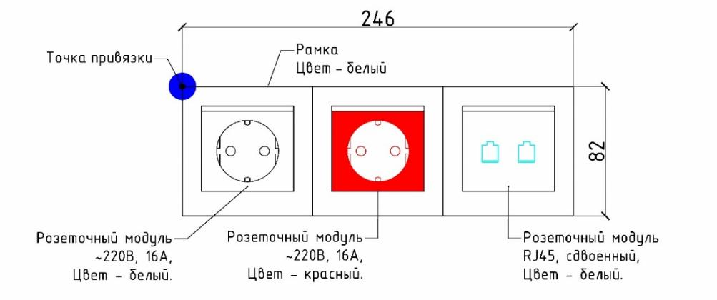
Габаритные размеры блока приведены для примера и могут варьироваться.

      - Комплект для подключения оборудования, АРМ ОКБ прилагается к блоку розеточных модулей для подключения 1 АРМ ОКБ и включает:
а) патч-корд – 2 шт.:
- Тип – патч-корд, витая пара;
- разъемы – RJ-45 (M)-RJ-45 (M);
- категория кабеля – CAT5e;
- длина – 3 м.
      - Применить розетки встроенного типа с рамками белого цвета, для подключения остального электрического оборудования применять накладные розетки белого цвета. После монтажа, розетки должны плотно прилегать к стене без видимого зазора.
      - Применить выключатели и переключатели белого цвета. После монтажа выключатели / блок выключателей должны плотно прилегать к стене без видимого зазора.
      - При установке нового электрического щита ВРЩ предусмотреть электрический ввод для подключения нового прибора коммерческого учета электроэнергии и последующей его опломбировки. ВРЩ установить в рабочей зоне в соответствии с Альбомом чертежей (Приложение № 1).
      - Установка и опломбировка прибора коммерческого учета электроэнергии выполняется энергоснабжающей компанией в соответствии с Федеральным законом от 27.12.2018 № 522-ФЗ «О внесении изменений в отдельные законодательные акты Российской Федерации в связи с развитием систем учета электрической энергии (мощности) в Российской Федерации» и постановлением Правительства Российской Федерации от 04.05.2012 № 442 «О функционировании розничных рынков электрической энергии, полном и (или) частичном ограничении режима потребления электрической энергии».
      - Все металлические части электроустановок, нормально не находящиеся под напряжением, на случай неисправности изоляции, короткого замыкания или иных причин, по которым они могут оказаться под напряжением, должны быть надежно соединены с защитной землей (-PE).
      - В групповых сетях, питающих штепсельные розетки для подключения энергопотребителей допускается применение УЗО в комплекте с автоматическим выключателем, либо дифференциальный автоматический выключатель с номинальным срабатывания по дифференциальному току не более 30 мА.
      - Предусмотреть установку главных заземляющих шин в ВРЩ согласно ПУЭ.
      - При устройстве отопления электроконвекторами, предусмотреть отдельную линию электропитания от ВРЩ на каждые два устанавливаемых электроконвектора, в ВРЩ установить защитную автоматику (Дифференциальный автоматический выключатель). Применить электроконвекторы с термостатом, с защитой корпуса класса не менее IP24.
      - При устройстве системы кондиционирования предусмотреть отдельную линию электропитания от ВРЩ. Для подключения внутренних блоков кондиционеров предусмотреть установку отдельных электрических розеток.
      - При монтаже тепловой завесы предусмотреть отдельную групповую линию электропитания, защищенную дифференциальным автоматическим выключателем в ВРЩ. Применить тепловую завесу со следующими характеристиками:
Таблица 2
Тепловая завеса | Напряжение питания, В/Гц: | 220–240 / 50
Тепловая завеса | Мощность, кВт: | 1,5/3,0

      - Тепловую завесу разместить в соответствии с Альбомом чертежей (Приложение № 1).
      - При устройстве водоснабжения с применением скважинного насоса и насосной станции, установленной после накопительной емкости, предусмотреть отдельные групповые линии электропитания, защищенные дифференциальными автоматическими выключателями в ВРЩ для скважинного насоса и для насосной станции.
    - Освещение.
      - Система освещения должна соответствовать нормам СП 52.13330.2016 «Свод правил. Естественное и искусственное освещение».
      - Обеспечить уровень освещенности не менее указанных параметров для:
- рабочих мест – не менее 500 лк на уровне рабочей поверхности;
- входной зоны – не менее 100 лк;
- клиентского зала – не менее 400 лк;
- бэк-зоны – не менее 400 лк;
- примерочной – не менее 500 лк;
- санузла – не менее 100 лк.
      - Расстановка светильников, а также указания по типу светильника в соответствии с Альбомом чертежей (Приложение № 1).
      - Светильник Тип 1 (Рисунок 4) с характеристиками:
- светильник светодиодный;
- накладной;
- размер корпуса – 600 х 600 мм;
- высота/глубина – не более 70 мм (диапазон 50-70 мм);
- мощность светильника – не менее 24 Вт;
- цветовая температура – 4000 К;
- световой поток – не менее 3000 лм;
- индекс цветопередачи (CRI) – не менее 80;
- коэффициент мощности – не менее 0,92;
- степень защиты (IP) – не менее 20;
- блок аварийного питания – нет (рабочее освещение);
- блок аварийного питания – да (аварийное освещение в соответствии с Альбомом чертежей (Приложение № 1));
- напряжение питания – ~220 В;
- материал корпуса – алюминий;
- рассеиватель матовый, плоский, обеспечивающий отсутствие видимости точек светодиодов, формирующие равномерный световой поток;
- цвет корпуса – белый.
Монтаж светильников выполнить на поверхность потолка.
Рисунок 4.
Светильник Тип 1


      - Над главным входом в МОПС со стороны улицы на высоте 2250 мм от уровня площадки разместить светильник Тип 2 (Рисунок 5) с характеристиками:
- светильник светодиодный накладной;
- уличный, антивандальный;
- мощность светильника – не менее 8 Вт;
- цветовая температура – 4000-4500 К;
- коэффициент мощности – не менее 0,92;
- степень защиты (IP) – не менее 54;
- блок аварийного питания – нет;
- напряжение питания – ~220 В;
- цвет корпуса – матовый черный.

Рисунок 5.
Светильник Тип 2

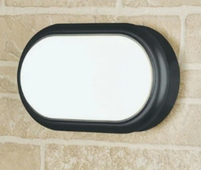

      - Предусмотреть аварийное освещение (в соответствии с Альбомом чертежей (Приложение № 1)) и эвакуационное освещение – световые указатели (знаки безопасности) (в соответствии с Альбомом чертежей (Приложение № 1)).
    - Требования к электробезопасности.
МОПС должно соответствовать требованиям безопасности в соответствии с требованиями следующих нормативных документов:
- ГОСТ Р 50669-94 «Государственный стандарт Российской Федерации. Электроснабжение и электробезопасность мобильных (инвентарных) зданий из металла или с металлическим каркасом для уличной торговли и бытового обслуживания населения. Технические требования»;
- ГОСТ 12.2.007.0-75 «Межгосударственный стандарт. Система стандартов безопасности труда. Изделия электротехнические. Общие требования безопасности»;
- ГОСТ 12.1.002-84 «Межгосударственный стандарт. Система стандартов безопасности труда. Электрические поля промышленной частоты. Допустимые уровни напряженности и требования к проведению контроля на рабочих местах»;
- ГОСТ 12.1.019-2017 «Межгосударственный стандарт. Система стандартов безопасности труда. Электробезопасность. Общие требования и номенклатура видов защиты».
МОПС должно быть оборудовано устройством защитного отключения (УЗО) по ГОСТ 12.4.155-85 «Государственный стандарт Союза ССР. Система стандартов безопасности труда. Устройства защитного отключения. Классификация. Общие технические требования».
МОПС должно быть оборудовано заземляющим устройством по ГОСТ 12.1.030-81 «Государственный стандарт Союза ССР. Система стандартов безопасности труда. Электробезопасность. Защитное заземление. Зануление».
Для защиты электрических приборов от атмосферных перенапряжений необходимо устанавливать ограничитель перенапряжения (ОПН).
Защиту МОПС от разрядов молнии выполнять с помощью молниеотводов в соответствии с СО 153-34.21.122-2003 (приказ Минэнерго России от 30.06.2003 № 280 «Об утверждении Инструкции по устройству молниезащиты зданий, сооружений и промышленных коммуникаций»).
Подключение электрооборудования МОПС, в котором будет находиться ОПС, должно проводиться только подготовленным персоналом, имеющим право работы с электроустановками до 1000 В и соответствующую квалификационную группу по электробезопасности.
    - Вентиляция и кондиционирование.
      - Предусмотреть вентиляцию с естественным побуждением, за исключением помещения санузла.
      - В помещении санузла предусмотреть вытяжную вентиляцию (Рисунок 6) в соответствии с Альбомом чертежей (Приложение № 1):
- накладной вентилятор с обратным клапаном со следующими характеристиками:
Таблица 3
Накладной вентилятор с обратным клапаном | 1 | шт. | Установочный диаметр, мм | 100
Накладной вентилятор с обратным клапаном | 1 | шт. | Мощность, Вт | Не менее 13
Накладной вентилятор с обратным клапаном | 1 | шт. | Производительность, м³/час | не менее 100
- сквозь наружную стену вывести воздуховод Ø100, теплоизолированный вспененным полиэтиленом фольгированным, толщиной 10 мм, воздуховод монтировать с уклоном 3–5° в сторону выхода к фасадной решетке для исключения затекания конденсата в помещение;
- на фасаде металлическая решетка, на отметке +2.000 (2000 мм) от уровня чистого пола, с защитным козырьком от атмосферных осадков;
- цвет решетки – темно-серый, близкий к RAL 7024 (графитово (темно)-серый).
Рисунок 6
Принципиальная схема организации системы
вытяжной вентиляции из санузла
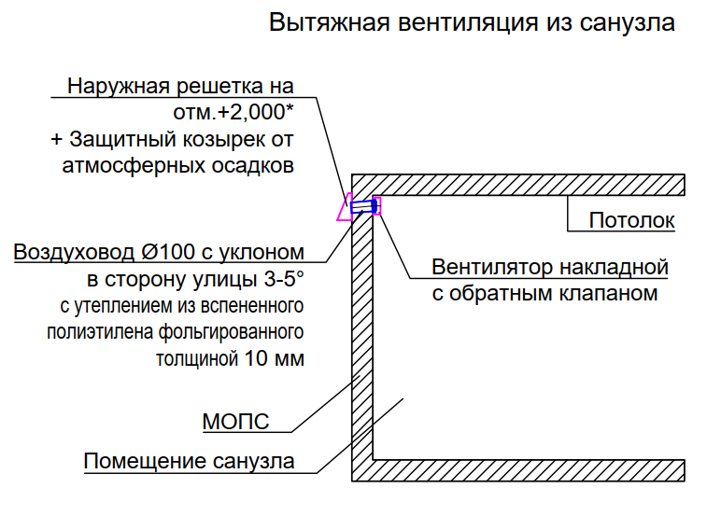

      - Систему кондиционирования предусмотреть в соответствии с Альбомом чертежей (Приложение № 1) и следующими требованиями:
- мощность сплит-систем принять:
Таблица 4
Сплит-система клиентской зоны | Напряжение питания, В/Гц: | 220–240 / 50
Сплит-система клиентской зоны | Мощность на охлаждение (не менее), BTU/кВт(N): | 12000/1,0
Сплит-система рабочей зоны | Напряжение питания, В/Гц: | 220-240 / 50
Сплит-система рабочей зоны | Мощность на охлаждение (не менее), BTU/кВт(N): | 9000/0,9
- наружные блоки сплит-систем, которые размещаются на стене под фронтонным свесом и под карнизным свесом (сторона ската крыши), в обязательном порядке защитить металлическими кожухами с крышками (допустимо применение единого кожуха на два внешних блока), обеспечивающими возможность доступа для проведения ремонтных и профилактических работ наружных блоков сплит-систем и исключать возможность снятия металлических кожухов без применения специализированного оборудования, цвет металлического кожуха, близкий к RAL 7024 (графитово (темно) – серый), при этом в иных случаях размещения наружных блоков сплит-систем т.е. не под фронтонным свесом и не под карнизным свесом (сторона ската крыши) защита наружных блоков сплит-систем металлическими кожухами не обязательна;

Рекомендуемые варианты защитных металлических кожухов
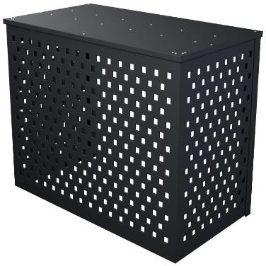  Рисунок 7 | 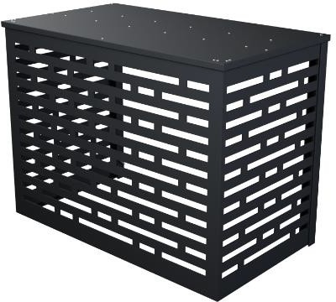  Рисунок 8
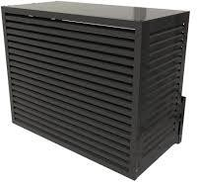  Рисунок 9 | 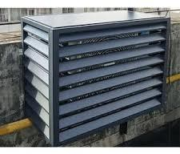  Рисунок 10

- отвод дренажных вод от внутренних блоков сплит-систем предусмотреть в бытовую канализацию или сквозь задние и/или боковые стены на благоустроенную территорию, подключение к сетям канализации выполнить через сифон с запахозапирающим устройством, не допускается вывод дренажных трубопроводов на главный фасад;
- размещение наружных блоков сплит систем принять в соответствии с Альбомом чертежей (Приложение № 1);
- размещение внутренних блоков сплит систем принять в соответствии с Альбомом чертежей (Приложение № 1).
    - Для организации системы отопления применить электроконвекторы, оснащенные термостатами (терморегуляторами) с автоматическим регулированием температуры в помещении (для электроконвектора обязательно наличие сертификата в области пожарной безопасности, обязательной/добровольной пожарной сертификации).
      - Выполнить монтаж электроконвекторов в соответствии с Альбомом чертежей (Приложение № 1):
- размещение, привязки и высоту монтажа электроконвекторов принять строго в соответствии с Альбомом чертежей (Приложение № 1);
- использовать электроконвекторы с характеристиками, соответствующими объемно-планировочному решению. Количество Тип и расположение определить проектом и согласовать с Заказчиком.
    - Водоснабжение.
      - В случае подключения к централизованным системам водоснабжения (тех.присоединение к внешним сетям водоснабжения), а также в случае отсутствия договора с ресурсоснабжающими организациями (при организации автономного водоснабжения), в целях контроля потребления ресурсов, предусмотреть установку счетчиков учета потребления горячего и холодного водоснабжения. Применить приборы учета (счетчики воды), в соответствии таблицей 5.
Таблица 5
Наименование | Наименование/ описание параметров эквивалентности | Предельные значения (минимальные, максимальные) или варианты таких параметров
Универсальный прибор учета (счетчик воды), присоединительный  размер – 1/2" | Расход максимальный, м3/час | Не менее 2,5
 | Расход номинальный, м3/час | Не менее 1,5
 | Максимальная рабочая температура горячей санитарной воды, °С | 60°С
 | Межповерочный интервал на холодную воду | Не менее 6 лет
 | Межповерочный интервал на горячую воду | Не менее 4 лет
      - В целях обеспечения индивидуальной (автономной) системой водоснабжения МОПС организовать локальный водозабор (скважина, расположенная в границах ЗУ, на котором размещается МОПС, при этом допускается забор воды с характеристиками «техническая» в соответствии с СанПиН 1.2.3685-21 от 01.03.2021 «Гигиенические нормативы и требования к обеспечению безопасности и (или) безвредности для человека факторов среды обитания», утвержденными постановлением Главного государственного санитарного врача Российской Федерации от 28.01.2021 № 2).
      - В случае невозможности организации локального водозабора организовать систему водоснабжения из накопительной емкости объемом – 200л в соответствии с принципиальной схемой (рисунок 11). Предусмотреть устройство технологического проема 150 х 150 мм в ограждающей стене МОПС (санузел) с устройством технологического люка; обеспечить:
- запирание технологического люка о стороны помещения (засов с пружиной);
- теплоизоляцию технологического проема;
- наружная и внутренняя)) поверхности технологического люка должны быть одного цвета со стенами;
- конфигурация накопительной емкости для воды – предпочтительна прямоугольная форма, обеспечивающая беспрепятственный доступ и удобство эксплуатации оборудования санузла.
Рисунок 11
Принципиальная схема организации системы водоснабжения
из накопительной емкости

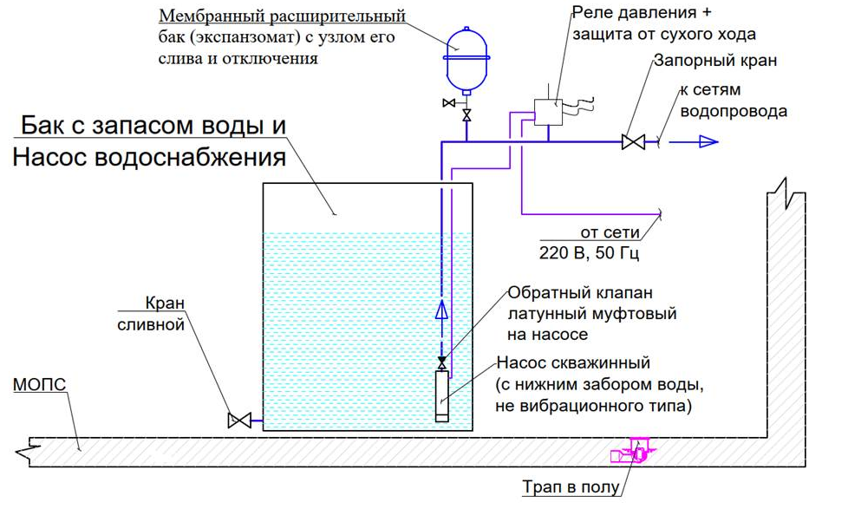
      - В случае использования в качестве источника водоснабжения скважины, организовать систему водоснабжения в соответствии с принципиальной схемой, приведенной на рисунке 12.
      - Узел управления скважинным насосом разместить в кессоне.
В зависимости от климатического района (региона), устройство кессона должно быть выполнено с учетом:
- исключения промерзания оголовка скважины и прочего оборудования, находящегося в кессоне;
- утепление крышки кессона.
Узел управления включает в себя:
- обратный клапан латунный муфтовый, установленный на насосе не вибрационного типа в скважине;
- запорный кран на вводе водопровода в кессон от скважинного насоса;
- грязевой фильтр сетчатый косой (установка перед расширительным баком и реле давления);
- мембранный расширительный бак (экспанзомат) с узлом слива и отключения;
- реле давления (управление насосом);
- манометр показывающий;
- запорный кран на выводе водопровода из кессона в сторону МОПС в земле.
При подборе насоса учесть параметры необходимости и достаточности обеспечения максимального часового расхода, рассчитанного по таблице 6, и напора воды на водоразборной арматуре в диапазоне 1,5-2,5 атм.
Для защиты от негативного влияния грунтовых вод и стоков, устройство кессона необходимо выполнить с учетом гидроизоляции и антикоррозионного покрытия (антикоррозионное покрытие выполнить только в случае устройства металлического кессона) снаружи (изнутри при необходимости). Обеспечить абсолютную герметичность кольцевого зазора вокруг обсадной трубы и кессона в целом.
      - Прокладка водопровода в земле до ввода в МОПС.
      - На узле ввода водопровода в МОПС (внутри теплового контура) установить:
- запорный шаровой кран DN25;
- кран шаровой DN15 с штуцером под шланг (отвод на технические нужды);
- промежуточную накопительную емкость для воды (материал изготовления – предпочтение пластик/пищевой полиэтилен и т.п.), объем 100 л. Конфигурация – предпочтительна прямоугольная форма, обеспечивающая беспрепятственный доступ и удобство эксплуатации оборудования санузла.
      - Система фильтрации воды включает в себя:
    - фильтр грубой очистки (с сеткой) с возможностью ручного промыва без применения инструментов, установленный после узла ввода сетей водопровода в МОПС от скважинного насоса;
    - фильтр тонкой очистки картриджный, установленный перед вводом в накопительную емкость (бак для запаса воды).
      - Накопительная емкость (бак для запаса воды) обеспечивает запас воды и оборудуется:
    - сливным краном в нижней части бака размером не менее DN25;
    - крышкой для возможности беспрепятственной промывки и обслуживания.
      - Для организации автоматического заполнения накопительной емкости (бака для запаса воды) на трубопроводе водопровода, входящем от скважинного насоса, установить клапан с поплавковым выключателем.
      - Организация водоснабжения из накопительной емкости (бака для запаса воды):
- внутри бака установить скважинный насос с нижним забором воды не вибрационного типа;
- на насос установить обратный клапан латунный муфтовый;
- для управление насосом установить реле давления, реле защиты от сухого хода и мембранный расширительный бак;
- запорный кран после узла управления насосом;
- при подборе насоса учесть параметры необходимости и достаточности обеспечения максимального часового расхода, рассчитанного по Таблице 6 и напора воды на водоразборной арматуре в диапазоне
1,5-2,5 атм.
Таблица 6
Расчет расхода воды
Обозначение  в формуле | N | P | M | –
Статья расхода водопотребления | Количество | Максимальный часовой расход воды за час, залповый сброс (л/час)* | Максимальный расход воды  за сутки (л/сутки) | Формула расчета объема накопительного бака
Оператор ОПС | рабочих мест по план-схеме | 35 | 90 | M (суммарное  по статьям расхода водопотребления) * N(суммарное по статьям расхода водопотребления)
Почтальон | рабочих мест по план-схеме | 35 | 30
Уборка ОПС | 1 | 0 | 30
*Параметр используется при оценке объема септика.

      - Защита от переполнения накопительной емкости (бака для запаса воды):
- устанавливается устройство аварийного поплавкового выключателя, включенного в цепь электропитания скважинного насоса;
- уровень срабатывания поплавкового выключателя должен быть выше уровня рабочего поплавка (на заполнение);
- по сигналу о переполнении бака скважинный насос должен отключаться.
Скважинный насос (Рисунок 12) должен обеспечивать заполнение накопительной емкости (бака для запаса воды) исходя из условий недопущения опорожнения накопительного бака при обеспечении водоразбора из накопительной емкости в соответствии с расчетом согласно таблице 6.
Рисунок 12
Принципиальная схема организации системы водоснабжения
с применением скважинного насоса

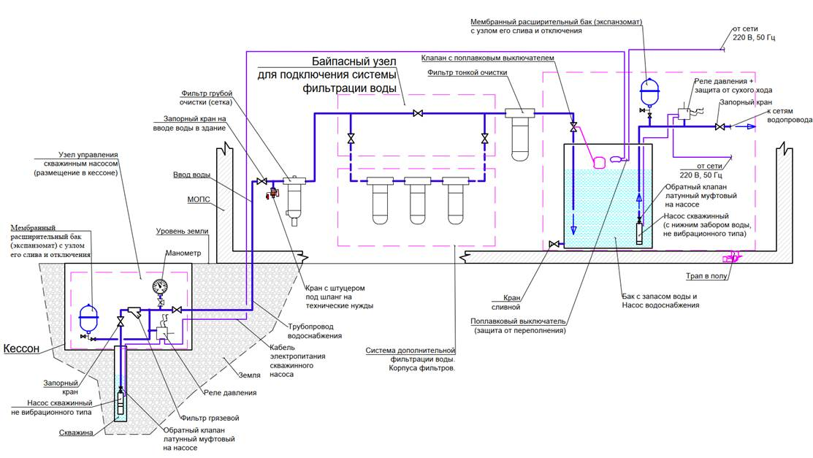
      - Предусмотреть возможность отключения подачи воды путем установки шарового крана на каждом отводе к водоразборной арматуре (для холодной и горячей воды) для:
- раковины в санузле;
- бачка унитаза;
- водонагревателя накопительного типа;
- крана для технических нужд.
      - Трубопроводы горячего и холодного водоснабжения проложить открыто на минимальном расстоянии от внутренних стен МОПС, зазор должен составлять не более 5 мм.
      - Применить трубопроводы из полипропилена PN20, армированные стекловолокном. Использование металлопластиковых труб для прокладки внутреннего водопровода не допускается.
      - Для обеспечения ГВС установить водонагреватель накопительного типа (размер наливного бака 10-15 л) с подачей горячей воды из накопительного бака (Рисунок 11, 12) в помещение санузла. Монтаж водонагревателя выполнить с креплением на стену (перегородку) на расстоянии 100 мм от уровня чистового потолка.
      - Электрический накопительный водонагреватель должен быть смонтирован (установлен) параллельно плоскости стеновой панели, наклон не допускается.
      - Предусмотреть устройство самотечной канализации для вывода из МОПС сточных вод в локальные очистные сооружения (септик), расположенные на удалении не менее 5 м от МОПС. Применять энергонезависимые двух- или трехъемкостные септики с производительностью 300-700 л/сутки, либо станцию биологической очистки, не требующие обслуживания чаще 1 (одного) раза в год, с дополнительным обеззараживанием перед выводом в кювет (на рельеф), или герметичный септик накопительного типа (бетонные кольца, пластиковые и другие емкости) с возможностью периодической откачки принятых стоков по мере заполнения емкости.
    - Оборудование санузла.
В санузле установить напольный унитаз, раковину (с креплением к стеновой панели или встроенную в мебельную тумбу), смеситель.
      - Раковина:
- белого цвета;
- устанавливается на высоте 850 мм от уровня чистого пола;
- 500-600 мм длина, 400-500 мм глубина (либо 400 х 220 мм длина х глубина);
- прямоугольной формы;
- монтаж в тумбу полувстраиваемую, либо в навесную;
- с отверстием для перелива воды;
- с отверстием для монтажа смесителя;
- совпадающей по геометрии с параметрами длины и высоты излива смесителя.
      - Тумба мебельная:
- белого цвета;
- материал корпуса – ЛДСП с влагостойким покрытием;
- материал фасада – МДФ с влагостойким покрытием;
- с двумя гладкими распашными дверцами фасада;
- с одной полкой, устанавливаемой в корпус;
- на металлических хромированных ножках, с металлической хромированной фурнитурой;
- габариты стойки не должны превышать габариты раковины.
      - Смеситель:
- однорычажный;
- устанавливается в отверстие на горизонтальной поверхности раковины;
- длина излива 15-25 см, высота излива 10-30 см (при выборе смесителя учесть габариты раковины для МОПС);
- материал – латунь;
- цвет – хром;
- без механизма блокировки сливного отверстия.
      - Унитаз:
- белого цвета;
- конфигурация – унитаз-компакт;
- напольный;
- длина (общий габарит «унитаз + бачок») – 610-680 мм;
- ширина – 340-365 мм;
- механизм спуска воды – кнопка;
- минимальный объем смыва бачка – 6 л;
- материал сидения и крышки – термопласт или полипропилен белого цвета без рисунков и орнаментов;
- расстояние от унитаза до плоскости задней стены – не более 10 мм.
    - Система обеспечения пожарной безопасности.
Принимаемые технические и непосредственно связанные с ними организационные решения по обеспечению пожарной безопасности должны соответствовать требованиям пожарной безопасности, установленным:
- федеральным законом от 21.12.1994 № 69-ФЗ «О пожарной безопасности»;
- федеральным законом от 22.07.2008 № 123-ФЗ «Технический регламент о требованиях пожарной безопасности»;
- постановлением Правительства РФ от 16.09.2020 № 1479 «Об утверждении Правил противопожарного режима в Российской Федерации»;
- нормативными документами, установленными распоряжением Правительства РФ от 10.03.2009 № 304-Р «Об утверждении перечня национальных стандартов, содержащих правила и методы исследований (испытаний) и измерений, в том числе правила отбора образцов, необходимые для применения и исполнения Федерального закона "Технический регламент о требованиях пожарной безопасности" и осуществления оценки соответствия»;
- нормативными документами, установленными приказом Росстандарта от 28.11.2025 № 2594 «Об утверждении Перечня документов в области стандартизации, в результате применения которых на добровольной основе обеспечивается соблюдение требований Федерального закона от 22 июля 2008 г. № 123-ФЗ «Технический регламент о требованиях пожарной безопасности»;
- иными нормативными правовыми актами и нормативными документами по пожарной безопасности, принимаемыми взамен ранее действующих, вновь принимаемыми или ссылка на которые содержимся в Технических требованиях.
В случае, если приведенные в настоящих Технических требованиях условия (требования) будут противоречить / будут менее жесткими, чем требования пожарной безопасности, содержащиеся в перечисленных в п. 1.38.12. нормах (в т. ч. вновь принимаемых), следует в обязательном порядке руководствоваться требованиями норм, приведенных в п.1. 38.12.
      - В МОПС предусмотреть применение СОПБ:
      - СПС,
      - СОУЭ,
      - первичных средств пожаротушения,
      - иных систем или средств, если их необходимость будет установлена требованиями пожарной безопасности, содержащимися в нормах, приведенных в п. 1.38.12.
      - Система пожарной сигнализации (СПС).
МОПС, в котором будет находиться ОПС, должно быть оборудовано СПС в соответствии с требованиями следующих нормативных документов:
− СП 486.1311500.2020 «Системы противопожарной защиты. Перечень зданий, сооружений, помещений и оборудования, подлежащих защите автоматическими установками пожаротушения и системами пожарной сигнализации. Требования пожарной безопасности»;
− СП 484.1311500.2020 «Свод правил. Системы противопожарной защиты. Системы пожарной сигнализации и автоматизация систем противопожарной защиты. Нормы и правила проектирования»;
- ГОСТ Р 59638-2021 «Системы пожарной сигнализации. Руководство по проектированию, монтажу, техническому обслуживанию и ремонту. Методы испытаний на работоспособность»;
- ГОСТ Р 71554-2024 «Национальный стандарт Российской Федерации. Системы передачи извещении о пожаре. Руководство по проектированию, монтажу, техническому обслуживанию и ремонту. Методы испытаний на работоспособность»;
- приказа МЧС России от 24.11.2022 № 1173 «Об утверждении требований к проектированию систем передачи извещений о пожаре» (в части оснащения системой информирования о пожаре с выводом сигналов о пожаре или неисправности на ПЦН или иное помещение с круглосуточным пребыванием персонала за пределами обслуживаемого СПС здания (сооружения), за исключением п.24);
- ГОСТ Р 53325-2012 «Национальный стандарт Российской Федерации. Техника пожарная. Технические средства пожарной автоматики. Общие технические требования и методы испытаний»;
- ГОСТ 12.4.026-2015 «Межгосударственный стандарт. Система стандартов безопасности труда. Цвета сигнальные, знаки безопасности и разметка сигнальная. Назначение и правила применения. Общие технические требования и характеристики. Методы испытаний»;
- постановление Правительства РФ от 16.09.2020 № 1479 «Об утверждении Правил противопожарного режима в Российской Федерации».
      - Требования к оборудованию и его размещению.
        - СПС должна обеспечивать:
- автоматическое обнаружение пожара за время, необходимое для включения систем оповещения о пожаре в целях организации безопасной (с учетом допустимого пожарного риска) эвакуации людей в условиях конкретного объекта;
- подачу сигнала о пожаре и неисправности в системе на приемно-контрольный прибор (прибор управления);
- при отсутствии на объекте (территории) размещения МОПС здания (сооружения), имеющего помещение с круглосуточным пребыванием дежурного персонала, в которое подается сигнал о пожаре, дополнительно подачу светового и звукового сигналов о возникновении пожара на специальные выносные устройства оповещения. Специальные выносные устройства оповещения, должны быть расположены на видных местах на стенах защищаемых зданий со стороны улиц (проездов), примыкающих к ним. Выносные устройства оповещения должны представлять из себя табло, дисплеи, светильники и т.п. (далее – табло) красного цвета с мигающей белой надписью: «Пожар!» с изображением телефонной трубки и номера вызова пожарной охраны «101» (при невозможности приобретения или оформления табло с такой цветографической схемой по согласованию с заказчиком только с надписью: «Пожар!») и звуковое устройство. Выносные устройства оповещения должны соответствовать ГОСТ Р 53325-2012. Выносные устройства должны выбираться исходя из технических параметров максимально приближенных к верхнему нормативному пределу в рамках, разрешенных стандартом (к максимальной яркости, контрастности, громкости и т.п.) и имеющихся в продаже на рынке Российской Федерации. Для звуковых оповещателей, предназначенных для установки на улице (открытом воздухе), частота сигнала должна быть в полосе 200–1000 Гц. Климатическое исполнение выносного устройства оповещения, указанное в эксплуатационной документации, должно максимально (насколько это возможно) соответствовать фактическим климатическим условиям региона, в котором оно будет применяться. Исполнение табло должно соответствовать ГОСТ 12.4.026-2015. Размер табло должен определяться размером надписи, которую визуально можно было бы прочитать человеку с нормальным зрением с ближайших примыкающих улиц (с ближайших тротуаров при их наличии, а при отсутствии тротуаров – с обочины или ближайшего края проезжей части). В случае, если размещение выносного устройства оповещения предусматривается не под навесом и не во влагозащищенном исполнении (либо если данные о влагозащите в эксплуатационной документации отсутствуют), над ним должен быть предусмотрен влагозащитный козырек с выносом по глубине и ширине от крайних точек табло не менее половины его высоты);
- наличие системы информирования о пожаре: дублирование сигналов о пожаре и неисправности на ПЦН или в иное помещение с круглосуточным пребыванием людей;
- контроль целостности шлейфов СПС;
- формирование сигнала с пожарных извещателей на запуск СОУЭ, а также аппаратуры управления производящей отключение питающих групповых линий системы кондиционирования и тепловой завесы;
- автоматическую световую индикацию о работе основного или резервного питания;
- соответствие иным установленным нормативными документами требованиям.
        - Предусмотреть адресное, либо безадресное построение СПС по принципу «одна зона обнаружения извещателя – один шлейф сигнализации» с размещением извещателей и приемно-контрольных приборов согласно СП 484.1311500.2020 и в соответствии с Альбомом чертежей (Приложение № 1). Размещение пожарных извещателей в соответствии с Альбомом чертежей (Приложение № 1) и согласно СП 484.1311500.2020.
        - Размещение ручного пожарного извещателя на высоте 1,5 м, в соответствии с Альбомом чертежей (Приложение № 1).
        - СОУЭ:
- СОУЭ должна отвечать требованиям СП 3.13130.2026 «Системы противопожарной защиты. Система оповещения и управления эвакуацией людей при пожаре. Требования пожарной безопасности», ГОСТ Р 59639-2021 «Национальный стандарт Российской Федерации. Системы оповещения и управления эвакуацией людей при пожаре. Руководство по проектированию, монтажу, техническому обслуживанию и ремонту. Методы испытаний на работоспособность»;
- СОУЭ должна обеспечивать организацию безопасной (с учетом допустимого пожарного риска) эвакуации людей в условиях конкретного объекта. СОУЭ проектируется для своевременного и однозначного информирования людей о пожаре, путях эвакуации, а также выдачи дополнительной информации, отсутствие которой может привести к снижению уровня безопасности людей и управления эвакуацией людей при пожаре;
- ОП устанавливается над входной дверью в соответствии с Альбомом чертежей (Приложение № 1).
        - Электропитание систем противопожарной защиты осуществить в соответствии с:
- ГОСТ 34700-2020. Межгосударственный стандарт. Источники бесперебойного электропитания технических средств пожарной автоматики. Общие технические требования. Методы испытаний»;
- СП 6.13130.2025 «Системы противопожарной защиты. Электроустановки низковольтные. Требования пожарной безопасности».
        - Электропитание СПС, СОУЭ осуществить от независимых от СОТС резервированных источников питания (РИП) с аккумуляторными батареями, общая емкость аккумуляторных батарей должна обеспечивать бесперебойную работу систем при отключении основного питания ~ 220 В течение 24 (двадцати четырех) часов в режиме ожидания плюс 1 (один) час в режиме тревоги.
        - Приемно-контрольное оборудование СПС разместить на стене в соответствии c Альбомом чертежей (Приложение № 1).
        - Заземление оборудования выполнить в соответствии с требованиями ПУЭ и инструкций по монтажу и эксплуатации на применяемые приборы и аппаратуру.
        - В соответствии с СП 3.13130.2026 «Системы противопожарной защиты. Система оповещения и управления эвакуацией людей при пожаре. Требования пожарной безопасности» звуковые сигналы СОУЭ должны обеспечивать нормативный уровень звука. Слышимость звуковых сигналов оповещения о пожаре в помещениях обеспечивается, если уровень звукового давления (далее – УЗД) с частотной коррекцией по А сигнала о пожаре при всех закрытых дверях превышает эквивалентный УЗД постоянного шума не менее, чем на 15 дБ на высоте 1,5 метра от уровня пола помещения в любой его точке. УЗД сигнала оповещения о пожаре должен быть не менее 65 дБА на высоте 1,5 метра от уровня пола помещения в любой его точке. УЗД, создаваемый ОП, не должен превышать 110 дБА на высоте 1,5 метра от уровня пола помещения и не более 120 дБА в других доступных при нормальной эксплуатации местах без применения лестниц и подъемников.
      - На средства обеспечения пожарной безопасности и пожаротушения (СПС, СОУЭ, иные средства и системы, если они были предусмотрены) должна быть разработана установленная законодательством проектная документация.
      - На средства обеспечения пожарной безопасности и пожаротушения (СПС, СОУЭ, иные средства и системы, если они были предусмотрены) должна быть разработана конструкторская документация в соответствии с:
- п.54 Правил противопожарного режима в Российской Федерации» (утверждены постановлением Правительства РФ от 16.09.2020 № 1479);
- ГОСТ Р 2.102-2023 «Единая система конструкторской документации. Виды и комплектность конструкторских документов»;
- ГОСТ Р 2.601-2019 «Национальный стандарт Российской Федерации. Единая система конструкторской документации. Эксплуатационные документы»;
- нормативными документами, определяющими порядок, технического обслуживания, испытаний, подтверждения соответствия систем согласно распоряжению Правительства Российской Федерации от 10.03.2009 № 304-р «Об утверждении перечня национальных стандартов, содержащих правила и методы исследований (испытаний) и измерений, в том числе правила отбора образцов, необходимые для применения и исполнения Федерального закона «Технический регламент о требованиях пожарной безопасности» и осуществления оценки соответствия»;
- нормативными документами, установленными приказом Росстандарта от 28.11.2025 № 2594 «Об утверждении Перечня документов в области стандартизации, в результате применения которых на добровольной основе обеспечивается соблюдение требований Федерального закона от 22 июля 2008 г. № 123-ФЗ «Технический регламент о требованиях пожарной безопасности»;
- приказом МЧС России от 28.04.2023 № 408 «Об утверждении Руководства по соблюдению обязательных требований, установленных абзацами четвертым и пятым пункта 54 Правил противопожарного режима в Российской Федерации, утвержденных постановлением Правительства Российской Федерации от 16 сентября 2020 г. № 1479».
        - Конструкторская документация должна быть разработана отдельно на каждое СОПБ и включать:
- программы и методики испытаний систем (в т. ч. комплексных испытаний СПС, СОУЭ и пожарной автоматики в комплексе с другими инженерными системами объекта защиты);
- эксплуатационную документацию.
        - Программы и методики испытаний должны быть разработаны для проведения приемо-сдаточных испытаний и для испытаний в процессе эксплуатации систем после истечения установленного срока их эксплуатации.
        - Эксплуатационная документация на все СОПБ должна включать в себя паспорта и руководства по эксплуатации на системы в целом и отдельно на составляющие их элементы (оборудование). Допускается разработка объединенного в один документ паспорта и руководства по эксплуатации на одну систему.
        - Паспорта на СОПБ должны включать в себя название, описание, сроки эксплуатации, гарантийные сроки работы систем и т. д. Если в составе систем предполагается использование элементов с различными сроками эксплуатации, необходимо указывать дополнительно сроки эксплуатации для каждого из таких элементов. Если в состав систем будет включено оборудование, требующее в соответствии с нормативной документацией или документацией заводов-изготовителей проведение особого порядка подтверждения соответствия (испытаний, поверок, освидетельствований и т.п.), паспорт должен содержать информацию о таком оборудовании, включая информацию о дате выполненного испытания, поверки, освидетельствования и т.п., сроке его эксплуатации.
        - Руководства по эксплуатации на СОПБ должны включать в себя порядок монтажа, эксплуатации, регламент проведения технического обслуживания, программы и методики приемо-сдаточных испытаний и периодических испытаний на работоспособность (в т. ч. комплексных для СПС и пожарной автоматики в комплексе с другими инженерными системами объекта защиты), порядок осуществления ремонтов, демонтажа, утилизации систем, меры безопасности и т. д. Если в составе систем будут использоваться элементы, для которых нормативной документацией или документацией заводов-изготовителей предусмотрен особый порядок подтверждения соответствия (испытаний, поверок, освидетельствований и т. п.), такая информация должна указываться в руководствах по эксплуатации на системы со ссылкой на нормативный документ (в т. ч. при наличии на статью, пункт документа, предусматривающий подтверждение соответствия).
        - Регламенты технического обслуживания СОПБ должны содержать порядок проведения технического обслуживания в целом для систем и для отдельных их элементов с учетом порядка, установленного нормативными документами и производителем оборудования, в т. ч. перечень операций и их периодичность.
      - Огнетушители.
Обеспечить помещение МОПС огнетушителями в соответствии с Правилами противопожарного режима в Российской Федерации» (утверждены постановлением Правительства РФ от 16.09.2020 № 1479), ГОСТ Р 59641-2021 «Национальный стандарт Российской Федерации. Средства противопожарной защиты зданий и сооружений. Средства первичные пожаротушения. Руководство по размещению, техническому обслуживанию и ремонту. Методы испытаний на работоспособность»:
- 2 (двумя) огнетушителями, рангом тушения модельного очага пожара не ниже 2 А и 55 В;
- огнетушители следует располагать таким образом, чтобы они были защищены от воздействия прямых солнечных лучей, тепловых потоков, механических воздействий и других неблагоприятных факторов (вибрация, агрессивная среда, повышенная влажность и т.д.);
- огнетушители должны быть надежно закреплены для исключения их опрокидывания и повреждения;
- допускается установка огнетушителей на подставку на пол либо на кронштейн на высоте не более 1,5 м от пола до рукоятки огнетушителя. огнетушители должны быть хорошо видны и легкодоступны в случае пожара. В Альбоме чертежей (Приложение № 1) огнетушители изображены схематически без обозначения подставки или кронштейна;
- каждый огнетушитель должен быть укомплектован установленной нормами эксплуатационной документацией организации-изготовителя.
      - Щит пожарный:
- оборудовать МОПС (территорию) пожарным щитом ЩП-А (класс А) в соответствии с ПП № 1479 РФ (ЩП-А). Размещение пожарного щита на главном фасаде неприменять;
- комплектация щита пожарного:
- лом – 1шт.;
- багор – 1 шт.;
- конусное ведро – 2шт.;
- противопожарное полотно – 1шт.;
- лопата штыковая – 1шт.;
- лопата совковая – 1шт.;
- бочка для воды объемом 0,2 м³ – 1 шт.;
- окрашивание пожарного инвентаря, цвета и схема окрашивания пожарного щита выполнить в соответствии с ГОСТ 12.4.026-2015, окантовка щита шириной 30-100 мм, цвет RAL 3001 (сигнальный-красный), поле для вывешивания оснащения цвет RAL 9003 (сигнальный-белый).
    - Решения по обеспечению охраны Объекта.
      - Система охранной и тревожной сигнализации (СОТС).
Требования к оборудованию и его размещению в соответствии с Альбомом чертежей (Приложение № 1).
        - Предусмотреть адресное, либо безадресное построение СОТС по принципу «одна зона обнаружения извещателя – один шлейф сигнализации».
        - Установить прибор приемно-контрольный с блоком резервного питания в рабочей зоне (бэк-зона) МОПС.
        - Установить магнитоконтактные извещатели (СМК) в исполнении для металлических дверей на одностворчатые входные двери со стороны помещения (клиентский зал, тамбур, бэк-зона), на окна.
        - Установить 2 (два) вибрационных извещателя (один на стене, один внутри сейфа).
        - Извещатели охранные поверхностные оптико-электронные типа «Штора» на высоте 2,1 м.
        - Установить извещатели объемные охранные оптико-электронные.
        - Установить выносную клавиатуру СОТС
        - Установить оповещатель охранно-пожарный световой на высоте 2,1 м.
        - Установить уличный светозвуковой оповещатель СОТС на фасаде здания на высоте 2,3 м.
        - Разместить тревожную кнопку под столом ОКБ.
        - Приемно-контрольное оборудование СОТС должно предусматривать защиту от несанкционированного вскрытия прибора(-ов) и доступ к управлению с помощью кодирования уровней доступа.
        - Прибор приемно-контрольный поддерживает вывод информации и сигналов тревоги с системы охранной и тревожной сигнализации на ПЦН по двум независимым каналам GSM.
        - Вывод информации и сигналов тревоги на ПЦН производить с использованием формата передачи данных Contact-ID или эквивалентного и идентифицирующего:
- пользователя системы;
- действия пользователей в системе (постановка, снятие);
- функциональные разделы системы;
- события в системе (тревоги, неисправности, аварии, изменение настроек системы) с идентификацией зоны события;
- вскрытие корпуса прибора приемно-контрольного.
        - В случае невозможности подключения СОТС МОПС к ПЦН, предусмотреть в системе подключение СОТС к КСПД МОПС (RJ-45) для передачи контрольных данных и тревожной информации в мониторинговый центр.
        - Питание электроприемников СОТС осуществить от независимых от СПС резервированных источников питания (РИП) с аккумуляторными батареями, общая емкость аккумуляторных батарей должна обеспечивать бесперебойную работу системы при отключении основного питания ~ 220 В, в течение 8 часов в режиме ожидания, плюс 1 час в режиме тревоги.
        - Заземление оборудования выполнить в соответствии с требованиями ПУЭ и инструкций по монтажу и эксплуатации на применяемые приборы и аппаратуру. ПКП запитать от отдельного «автомата» 16 А, электрическую проводку к блокам бесперебойного питания выполнить кабелем, не поддерживающим горение, размером 3 х 1,5мм.
      - Система охранного телевидения (СОТ).
Требования к оборудованию и его размещению.
        - СОТ должна представлять собой распределенную сетевую структуру, легко расширяемую и масштабируемую, построенную на основе современного оборудования.
        - Кабели линий связи видеокамер терминировать разъемами RJ-45 для непосредственного подключения к видеорегистратору.
        - ЛВС СОТ строить независимо от ЛВС МОПС, подключение СОТ к КСПД МОПС осуществляется через оборудование СКС МОПС.
        - В качестве видеокамер использовать сетевые (IP) видеокамеры, внутренние купольные видеокамеры.
        - Расположение видеокамер СОТ принять в соответствии с Альбомом чертежей (Приложение № 1).
        - Устройства, входящие в состав СОТ, должны быть серийного производства.
        - СОТ должна обеспечивать режим записи по срабатыванию детектора движения (с частотой не менее 25 кадр/сек. с разрешением 1080p (1920 х 1080) по каждой телекамере).
        - СОТ должна выполнять следующие функции:
- хранение архивов изображения должно осуществляться на жестком диске, предназначенном для работы в системах СОТ в режиме 24/7, в формате, защищенном от несанкционированного изменения;
- поиск в архиве изображений по номеру телекамеры, времени, дате;
- экспорт видеоизображения и видеокадров в открытые форматы на USB сменный носитель;
- возможность поддержки оборудования различных производителей IP-видеокамер;
- настройка скорости передачи изображений в зависимости от пропускной способности используемого сетевого соединения:
- построение сетевых решений с использованием архитектуры «клиент-сервер» и различных каналов связи LAN, WAN;
- использование для передачи видеоданных IP мультикаст (протокол RTP) и юникаст (протоколы TCP и UDP);
- удаленный мониторинг обстановки в режиме реального времени, доступ к работе с видеоархивом, в том числе, через стандартный Web-browser.
        - Центральное оборудование СОТ должно размещаться в совместном с оборудованием СКС телекоммуникационном узле.
        - Система управления и видеозаписи (видеорегистратор) СОТ.
        - Функциональные требования:
- видеорегистратор СОТ должен быть основан на открытых стандартах IP и поддерживать протокол для взаимодействия оборудования и программных средств – ONVIF актуальной версии для организации и взаимодействия с системами верхе-уровневой интеграции;
- установку SATA HDD с емкостью, определенной расчетом по формуле: V=T*∑(b*n) *3600*t/8796093, обеспечивающей архив видеозаписей не менее 30 (тридцати) дней, где:
V – объем архива в терабайтах;
T – количество дней хранения архива;
b – поток с одной камеры в Mbit/s;
n – количество камер с этим потоком;
t – суммарное время записи в течение суток, в часах (количество часов работы ОПС в соответствии с его режимом работы);
3600 – количество секунд в часе;
8 796 093 – количество мегабитов в терабайте;
- алгоритм сжатия видеосигнала (форматов кодирования) H.265, Н.265+;
- сетевой интерфейс 10Base-T/100Base-TX Ethernet;
- встроенный коммутатор с PoE портами для питания видеокамер;
- сетевые протоколы TCP/IP; IPv4;
- встроенный web-сервер;
- последовательный интерфейс для подключения периферийных устройств стандарта USB 2.0;
- интерфейс HDMI для подключения монитора;
- диапазон рабочих температур: от -10 °C до +55 °C;
- диапазон напряжения электропитания не менее AC 100-240В;
- триплексное выполнение функций штатного режима (видеонаблюдение, видеозапись и просмотр архива) без ограничения оперативных действий операторов просмотра архивов, отображением.
        - Скорость передачи изображений должна настраиваться в зависимости от пропускной способности используемого сетевого соединения.
        - Видеорегистратор СОТ должен обладать следующими функциональными возможностями:
- наличие программного обеспечения (далее – ПО), обеспечивающего просмотр событий в реальном времени, доступ к работе с видеоархивом, управление видеорегистратором и видеокамерами с сетевого клиента (компьютера) под операционными системами Windows;
- наличие в функции «детектора движения» возможности по регулировке порога срабатывания и чувствительности для обеспечения гарантированного фиксирования передвижений;
- наличие встроенной системы авторизации пользователей с разграничением уровней доступа к функциональным возможностям СОТ;
- наличие журнала событий;
- наличие полноэкранного отображения и мультиэкранного формата отображения подключенных видеокамер;
- наличие функции предзаписи и тревожной постзаписи;
- наличие портов POE – не менее 4;
- число каналов – не менее 4.
        - Требования к техническим характеристикам видеокамер.
Описание оборудования Заказчиком приведено с учетом положений ГОСТ Р 51558-2014 «Средства и системы охранные телевизионные классификация. Общие технические требования. Методы испытаний».
        - Видеокамеры СОТ должны быть основаны на открытых стандартах IP и поддерживать протокол для взаимодействия оборудования и программных средств ONVIF актуальной версии.
        - IP-видеокамеры СОТ должны обладать следующими функциональными возможностями:
- режим «день/ночь» с ИК-фильтром;
- чувствительность цвет / ч/б не более 0,1/0,01 Лк;
- фиксированным объективом с фокусным расстоянием не менее 2,7 и не более 3,0 мм;
- адаптивная ИК подсветка не менее 10 м.
        - IP-видеокамеры СОТ должны обладать следующими параметрами выходного видеосигнала:
- кодированием не ниже H.265;
- основной поток трансляции со скоростью не менее 25 к/с, при разрешении 1920 × 1080;
- наличие дополнительного потока трансляции со скоростью не менее 25 к/с, с разрешением D1 и CIF;
- поддерживаемым сетевым интерфейсом 10Base-T/100Base-TX, Ethernet порт.
        - Характеристики IP-видеокамер, связанные с особенностями применения и эксплуатации, показатели безопасности, надежности, электромагнитной совместимости и другие необходимые параметры:
- сетевые протоколы – TCP/IP; IPv4;
- сетевые инструменты – встроенный сетевой клиент;
- PoE питание, не ниже IEEE 802.3 af;
- диапазон рабочих температур, не ниже -10⁰ С не выше +40 °С.
        - Обеспечить подключение видеорегистратора СОТ к оборудованию локальной вычислительной сети МОПС.
        - Использовать ИБП, поддерживающий работоспособность оборудования системы при отключении от основного источника питания в течение 30 минут согласно ГОСТ Р 51558-2014, 1.38.5.6. настоящих требований. ИБП должен иметь характеристики, указанные в таблице 7.
Таблица 7
№ | Параметр | Значение
1 | Номинальная мощность и Тип ИБП (ВА) | Должна обеспечить автономное электропитание видеорегистратора СОТ не менее 30 минут
2 | Форм фактор | Напольное (настольное) исполнение
3 | Диапазон входного напряжения | Не менее 170-270 В АС
3 | Частота входного напряжения | 50±1 Гц
3 | Подключение ввода | IEC 320 C14 3-pin 220 или сетевой шнур с вилкой CEE 7/4
4 | Автоматический переход на автономное питание при отклонении параметров сетевого напряжения за допустимые пределы или при полном пропадании сети
4 | Автоматический переход в режим работы от сети при восстановлении сетевого напряжения
5 | Выходной разъем (розетка с заземлением) | Не менее 1х CEE 7/4
5 | Стабилизация выходного напряжения | 220 ± 10 % В AC
5 | Форма сигнала | Ступенчатая аппроксимация синусоиды
5 | Максимальная выходная мощность (Вт) ИБП на 30 минут резервирования СОТ | Превышение не более 50 % над расчетной мощностью для 30 минут резервирования СОТ
5 | Световая индикация | Основной режим, автономный режим, неисправность
5 | Звуковая сигнализация | Автономный режим, низкий уровень заряда АКБ, перегрузка, неисправность
5 | Защита | Защита от перегрузки, от высоковольтных импульсов, от короткого замыкания, фильтрация помех
6 | Интерфейс связи | Нет
7 | Комплект | ИБП, внутренний АКБ (герметичный свинцово-кислотный необслуживаемый), сетевой кабель (при вводном подключении IEC 320 C14 3-pin
8 | Возможность замены АКБ | Да
        - Использовать совместный с СКС телекоммуникационный узел. Установка центрального оборудования СКС и СОТ на двух полках габаритами 500 х 300 х 25 мм (длина х ширина х толщина) с креплением на 2 кронштейнах в соответствии с Альбомом чертежей (Приложение № 1).
        - Требования по электропитанию к периферийному оборудованию СОТ выполнить с учетом положений ГОСТ Р 51558-2014, питание телекамер реализовать через функцию PoE.
        - Требования инженерно-технических средств охраны (ИТСО) к корпоративной сети передачи данных (КСПД).
        - КСПД МОПС должна предусматривать подключение 2 (двух) устройств технических средств охраны (2 порта RJ-45 в маршрутизаторе) для передачи контрольных данных и тревожной информации в мониторинговый центр.
        - Технические требования ИТСО по пропускной способности КСПД:
- поток контрольных данных системы охранной и тревожной сигнализации составляет не более 32 Кбит/сек с периодической потребностью передачи данных в круглосуточном режиме работы системы;
- видеопоток системы охранной телевизионной составляет не более 512 Кбит/сек с трансляцией одной видеокамеры с разрешением D1 (720 x 576) со скоростью 5 кадр/сек с потребностью передачи данных по тревожному событию.
        - Требования к клиентскому ПО СОТ. Клиентское ПО СОТ должно иметь:
- эргономичный интерфейс;
- встроенную систему авторизации пользователей;
- разграничение доступа к функциональным возможностям СОТ;
- журнал событий;
- одновременные отображение видеоинформации в реальном времени;
- возможность изменения настроек через пользовательский интерфейс;
- триплексный режим работы, одновременные отображение / запись / просмотр записанной видеоинформации;
- экспорт видеоизображения и видеокадров в открытые форматы;
- запись архивированных видеоданных на USB сменный носитель;
- печать видеокадров на принтере;
- ускоренная перемотка вперед/назад;
- замедленная (покадровая) перемотка вперед/назад;
- покадровый и ускоренный просмотр видеоархива;
- пауза;
- специальная графическая временная шкала для навигации в видеоархиве;
- поиск видеоархивов по номеру телекамеры, времени, дате;
- просмотр видеоархива без остановки видеозаписи;
- удаленная работа с системой через Интернет.
ПО СОТ должно отвечать требованиям информационной безопасности не ниже II-уровня защиты информации (п. 5.5.3.2 ГОСТ Р 51558-2014) и содержать средства защиты информации от аппаратных сбоев и несанкционированного доступа.
      - Требования к структурированным кабельным системам (СКС).
        - Устройство (монтаж) СКС в помещениях должно отвечать требованиям стандартов ЕIА/ТIА-568C и/или ISO/IEC 11801-2002, EN 50173, ЕIА/ТIА-569А, ЕIА/ТIА-606A, национальных нормативов ГОСТ Р 53246-2008 «Национальный стандарт Российской Федерации. Информационные технологии. Системы кабельные структурированные. Проектирование основных узлов системы. Общие требования», ГОСТ Р 53245-2008 «Информационные технологии. Системы кабельные структурированные. Монтаж основных узлов системы. Методы испытания».
        - Подсистема рабочих мест предназначена для подключения к локальной вычислительной сети офисного комплекса устройств потребителей персональных компьютеров, терминального и периферийного оборудования, телефонных аппаратов и т. п.
        - Работы по монтажу СКС включают:
- монтаж кабельных конструкций (в соответствии с п.1.38.4 настоящих Технических требований);
- прокладку/протяжку кабеля в кабельных конструкциях;
- монтаж розеток с разъемами типа RJ-45;
- монтаж кабеля в модули коммутационных панелей, патч-панелей и кабельных органайзеров (при их наличии).
        - Перечень монтируемого оборудования в зоне размещения телекоммуникационного узла:
- граничный маршрутизатор;
- источники бесперебойного питания (ИБП) для СОТ и для СКС;
- видеорегистратор СОТ;
- блок розеток.
        - Количество монтируемого оборудования определятся в зависимости от количества автоматизированных рабочих мест в соответствии с Альбомом чертежей (Приложение № 1). Установка центрального оборудования СКС и СОТ на двух полках габаритами 500 х 300 х 25 мм (длина х ширина х толщина) с креплением на 2 кронштейнах в соответствии с Альбомом чертежей (Приложение № 1).
        - Параметры обеспечивающих систем должны быть определены исходя из требований инсталляции и функционирования применяемого оборудования.
        - Автоматизированные рабочие места сотрудника в линии операционно-кассового барьера (АРМ ОКБ) комплектуется двумя универсальными телекоммуникационными розетками с разъемом RJ-45, категории 5Е неэкранированными, терминируемыми по стандарту ANSI/TIA/EIA-568-B. Другой конец кабеля терминируется в ТКУ (телекоммуникационный узел).
        - Использовать единую зону для СОТ и СКС.
        - В зону установки телекоммутационного оборудования, предусмотреть кабельный ввод для линии провайдера в ОПС. Предусмотреть запас подводящих кабелей не менее 1 метра.
        - Все элементы СКС должны быть однозначно идентифицированы и промаркированы:
- кабели маркируются на двух концах на расстоянии 20 см от конца кабеля специальными кабельными маркерами (кольцевые цифровые скобы, цифровые наклейки и т. д.);
- допускается наносить маркировку кабелей перманентным маркером;
- маркировка на лицевых панелях розеток осуществляется только этикетками с типографским (принтерным) нанесением знаков, последовательным возрастающим рядом вида А-ВВ, где А – номер ТКУ,
ВВ – номер порта ТКУ по порядку;
- отсчет портов рабочих мест осуществляется по правилу: от входа в помещение вдоль стен по часовой стрелке;
- маркировка должна быть надежно закреплена на элементах сети;
- маркировку элементов структурированной кабельной системы выполнить в соответствии с требованиями стандарта ANSI/TIA/EIA-606-1993.
        - Тестирование линий СКС произвести специализированным кабельным тестером, отвечающим требованиям к тестированию СКС и в полном объеме параметров на соответствие категории 5е. Результаты тестирования приложить к технической документации.
        - Требования к документации:
- комплект технической документации оформить в соответствии с основными требованиями к рабочей документации по ГОСТ Р 21.101-2026;
- комплекту технической документации присвоить шифр, пронумеровать, сшить, заключить в прозрачную обложку.
        - Технические требования к оборудованию группы узлов.
        - Маршрутизатор ТКУ (граничный маршрутизатор) должен иметь следующие характеристики:
Таблица 8
№ | Параметр | Значение
 | Габариты | Габаритные показатели для статичной установки
 | Характеристики электропитания | Потребляемая мощность – не более 110 Вт; Сетевое напряжение 220–230 В (50 ГЦ)
 | Производительность | Максимальная производительность маршрутизатора в режиме Layer 3 forwarding (64-byte packet size) должна быть не менее  100 тысяч пакетов в секунду при скорости канала передачи данных не менее 10 Мбит/с  и включенном функционале, указанном в п. 6–10 настоящей таблицы, в соответствии  с требованиями Заказчика.
 | Наличие голосового шлюза, телефонных интерфейсов и поддержка технологий VoIP. | Поддержка протокола SIP
 |  | Наличие не менее четырех интерфейсов FXS
 |  | Обеспечение подключения не менее 5 SIP абонентов
 |  | Поддержка функциональности голосового меню автосекретаря
 | Характеристики интеграции с существующей телефонной подсистемой | Возможность подключения к IP УПАТС УФПС  (с базовой функциональностью) через КСПД сеть по IP протоколу
 |  | Иметь возможности для интеграции с существующей в АО «Почта России» телефонной системой
 | Поддержка протоколов динамической маршрутизации | Обеспечивать работу протоколов динамической маршрутизации для стека IPv4 (RIP/OSPFv2/BGP4), а также стека IPv6 (OSPFv3/BGP4+), статической маршрутизации, возможности маршрутизации трафика на основе политик;
 | Дополнительные протоколы и технологии | Поддержка QoS, NAT, IPSec, L2TP, GRE
 | Дополнительные протоколы и технологии | Обеспечение маркировки пакетов по полям 802.1p, DSCP на основе информации IP адреса отправителя и получателя, MAC адреса отправителя и получателя, номеров портов протоколов TCP либо UDP
 | Дополнительные протоколы и технологии | Наличие алгоритмов организации очередей обслуживания трафика PQ/CBWFQ, SP/WRR/SP+WRR либо аналоги
 | Дополнительные протоколы и технологии | Наличие алгоритмов предотвращения перегрузки трафиком, в частности Tail Drop/WRED либо аналог
 | Дополнительные протоколы и технологии | Наличие алгоритмов ограничения трафика CAR, traffic shaping, traffic policing для различных типов сервиса
 | Дополнительные протоколы и технологии | Наличие протоколов DHCP Client, DHCP relay, DHCP Server
 | Дополнительные протоколы и технологии | Поддержка VRF-Light. Обеспечение двунаправленного взаимодействия пакетов  из разных VRF через общий интерфейс
 | Дополнительные протоколы и технологии | Обеспечивать технологию BFD для протокола BGP, статических маршрутов, статуса состояния интерфейса, IP адреса
 | Дополнительные протоколы и технологии | Наличие технологии измерения качества сети (TCP, HTTP, ICMP, Trace, UDP, UDP jitter, SNMP). Сбор статистики по сетевым задержкам, проценту потерянных пакетов, колебанию джитера. Измерение времени установления соединения HTTP (время разрешения DNS, установления TCP соединения, TCP транзакции). Наличие ассоциации результатов измерения качества сети с протоколом VRRP, статической маршрутизацией, резервным интерфейсом  и policy-based routing (PBR). Уведомление подсистемы управления при превышении заданных порогов качества сети.
 | Поддержка технологий сбора статистики о трафике | Не менее одного из sFlow, NetFlow, IPFIX, Netstream
 | Наличие портов | Маршрутизатор должен обеспечивать  (при необходимости включать в состав поставки все необходимые для этого интерфейсные модули и трансиверы) не менее:
 | Наличие портов | 1 (одного) маршрутизируемого порта 10/100/1000BASE-T в форм-факторе RJ-45, либо 1 (одного) маршрутизируемого порта 10/100/1000BASE-X в форм-факторе SFP и 1 (одного) модуля SFP 10/100/1000BASE-T в комплекте;
 | Наличие портов | 7 (семи) коммутируемых портов 10/100/1000BASE-T в форм-факторе RJ-45 с поддержкой на портах 802.Q VLAN;
 | Наличие портов | 1 (одного) USB порта для конфигурирования либо обновления п/о маршрутизатора
 | Наличие портов | USB порт должен поддерживать возможность подключение LTE USB-модема
 | Сопровождение и мониторинг | Должна обеспечиваться возможность удаленного управления по протоколам SSH, SNMPv2c, v3
 | Сопровождение и мониторинг | Поддержка трапов SNMP, SNMP MIB определяемых SMIv1, SMIv2
 | Сопровождение и мониторинг | Поддержка технологии автоматической конфигурации оборудования путем загрузки системных файлов, патчей и конфигурационных файлов, расположенных на файловом сервере
        - ИБП должен иметь характеристики, указанные в таблице 9.
Таблица 9
№ | Параметр | Значение
1 | Подключение к сети электропитания вилкой стандарта СЕЕ-7 | Применимо
2 | Выходная мощность, Вт/ВА | Не менее 360/600 *
3 | Поддержка входного напряжения 220/230/240 В (165~290 В) | Применимо
4 | Выходные розетки стандарта СЕЕ-7 с функцией батарейной поддержки и защиты от перенапряжения, шт. | Не менее 3*
5 | Наличие в комплекте аккумуляторной батареи 12 В емкостью, Ач | Не менее 7*
* параметры соответствия (эквивалентности)
  - Требования к подготовке Основания для монтажа Товара.
    - Подготовку Основания на ЗУ выполнить в соответствии с требованиями строительных норм и Правил, с учетом расчета нагрузок, указанных в паспортных данных поставляемого Товара. Расчет варианта выполнения Основания под установку МОПС приложить в состав исполнительной документации (далее – Расчет).
    - Основание выполнить в соответствии с выполненным Расчетом. Участок под Основание подлежит предварительному выравниванию для обеспечения единой высотной отметки, при этом необходимо исключить возможные деформации вследствие просадок и пучинистости грунтов.
К пучинистым относятся глинистые грунты (подразделяются на глины, суглинки и супеси), пески пылеватые и мелкие, а также крупноблочные грунты с содержанием глинистого заполнителя более 15% общей массы, имеющие к началу промерзания влажность выше определенного уровня.
Крупнообломочные грунты с песчаным заполнением, пески гравелистые, крупные и средние, не содержащие глинистых фракций, считаются непучинистыми при любом уровне безнапорных подземных вод.
Для оценки пучинистости грунтов следует использовать таблицу 10.
При отсутствии данных о пучинистости грунтов рекомендуется использовать ориентировочные сведения на основании типа местности, приведенные в таблице 11.
Таблица 10
Критерии оценки пучинистости грунтов
Наименование грунта по степени морозной пучинистости | Показатель Z, м. |  |  |  |  | Показатель текучести Jl | Относительная деформация пучения
Наименование грунта по степени морозной пучинистости | песок мелкий | песок пылеватый | супесь | суглинок | глина | Показатель текучести Jl | Относительная деформация пучения
Непучинистые | Z>0,75 | Z>1 | Z>1,5 | Z>2,5 | Z>3 | Jl <0 | $ξ_{fh}$< 0,01
Слабопучинистые | 0,5<Z<0,75 | 0,75<Z$≤$ 1 | 1<Z$≤$1,5 | 1,5<Z$≤$2,5 | 2<Z$≤$3 | 0 < Jl$≤$0,25 | 0,01<${ ξ}_{fh}≤$0,035
Среднепучинистые | Z$≤$0,5 | 0,5<Z$≤$0,75 | 0,75<Z$≤$l | 1<Z$≤$1,5 | 1.5<Z$≤$2 | 0,25< Jl$≤$ 0.5 | 0.035<$ξ_{fh}$ $≤$0,07
Сильнопучинистые | — | Z<0,5 | Z<0,75 | Z$≤$1 | Z$≤$l,5 | 0.5 < Ji. | $ξ_{fh}$ >0,07
Примечания:
1. Показатель Z = dw-df, где dw – расстояние от поверхности грунта до уровня выявления подземных вод, df – расчетная глубина промерзания.
2. В случае. Если известны значения показателя текучести глинистого грунта J_{L}, принимается вариант с большей степенью пучинистости в сравнении параметров Z и J_{L}.
Таблица 11
Ориентировочное определение пучинистости грунтов
в зависимости от типа местности
Тип грунтовых условий | Условия увлажнения грунтов по виду рельефа | Наименование грунтов по степени морозной пучинистости
1 | Сухие участки – возвышенности, всхолмленные места, водораздельные плато.  Грунты увлажняются только за счет атмосферных осадков | Слабопучинистые
2 | Сухие участки – слабовсхолмленные места, равнины, пологие склоны с затяжным уклоном.  Грунты увлажняются за счёт атмосферных осадков и верховодки, частично подземных вод | Среднепучинистые
3 | Мокрые участки – пониженные равнины, котловины, межсклоновые низины, заболоченные места.  Грунты водонасыщаются за счёт атмосферных осадков и подземных вод, включая верховодку | Сильнопучинистые
    - При определении оптимального вида материалов, для устройства Основания под установку МОПС, следует составить инженерно-геологическую характеристику ЗУ для установки МОПС с целью установления принадлежности ЗУ для установки МОПС к районам:
- распространения просадочных грунтов;
- распространения пучинистых грунтов;
- распространения вечномерзлых (в том числе – оттаивающих) грунтов;
- распространения карстовой и карстово-суффозионной опасности;
- сейсмическим районам.
    - В целях получения сведений об инженерно-геологических условиях ЗУ для установки МОПС допускается использовать:
- сведения архивных материалов инженерно-геологических изысканий, выполнявшихся для строительства других объектов в исследуемом районе;
- справочные сведения территориальных документов (карт, атласов, альбомов, и т.п.);
- справочные сведения и консультации специализированных изыскательских организаций, работающих в районе / области расположения участка для установки МОПС;
- опрос местного населения с целью выявления известных геологических особенностей местности и закономерностей их проявления (колебания уровня грунтовых вод, уровни паводков и половодий, случаи выпучивания фундаментов, мест интенсивного проявления опасных геологических процессов – оврагообразования, карстовых провалов, суффозионных воронок и т.п.).
    - При невозможности получения данных о типах и свойствах грунтов по результатам инженерно-геологических изысканий ориентировочные сведения о типе грунта основания следует установить по визуальным признакам с использованием рисунка 13. Для этого следует выполнить откопку одного двух шурфов в непосредственной близости от места установки МОПС.
Рисунок 13
Визуальные признаки типов грунтов
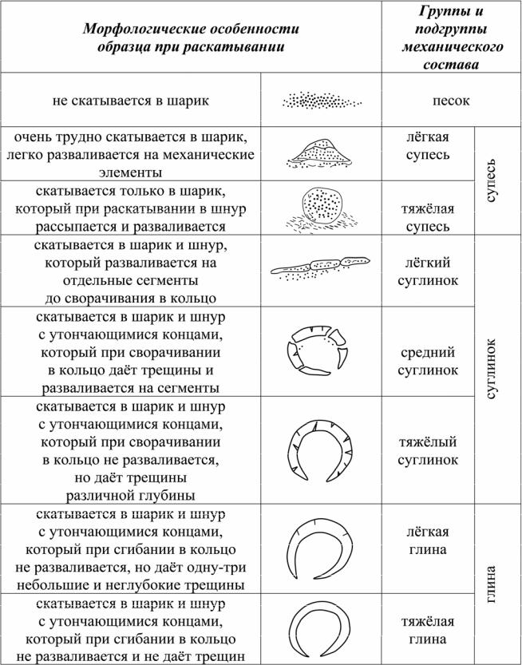
    - Если в процессе откопки шурфа не выявлены подземные воды, для установления верхней границы глубины их залегания рекомендуется со дна шурфа выполнить дополнительное бурение ручным буром на глубину не менее 2 м. Через несколько часов (но не менее 2-х часов) после проходки скважин в них следует опустить сухую деревянную рейку, после извлечения которой можно сделать вывод о наличии и глубине залегания подземных вод. Общей мощности исследованного массива основания будет достаточно с учетом возможного сезонного поднятия уровня грунтовых вод, за исключением районов распространения паводков и половодий.
    - Для минимизации последствий ошибок в выборе вида материалов, для устройства Основания под установку МОПС, и их параметров рекомендуется принимать наиболее неблагоприятные грунтовые условия.
    - При устройстве Основания под установку МОПС может использоваться один из вариантов:
- дорожные плиты;
- винтовые сваи с обвязкой для укрепления всего сооружения и сохранения технических характеристик свайного основания, что позволит прочно держаться всем частям конструкции;
- железобетонные балки;
- бетонные блоки;
- монолитная плита.
    - Минимальный размер точки опоры должен составлять (200 х 200 мм), а количество – не менее 8 единиц из расчета на один модуль.
    - В местах опирания несущих конструкций на основание под МОПС, между древесиной конструкций и более теплопроводным материалом опоры следует вводить гидроизоляционные прокладки (допускается применение прокладок из антисептированной древесины или бакелизированной фанеры).

Рекомендуемые варианты к устройству Основанияи

на основе дорожных плит  Рисунок 13 | на основе железобетонных балок  Рисунок 14 | на основе бетонных блоков  Рисунок 15
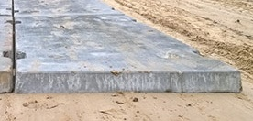 | 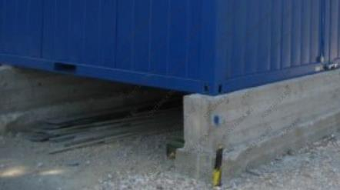 | 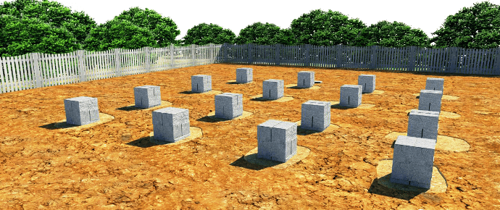
на основе винтовых свай
Рисунок 16 | Рисунок 17 | Рисунок 18
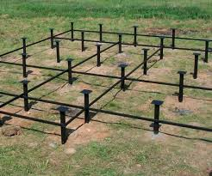 | 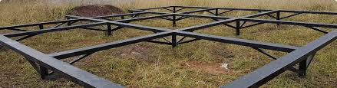 | 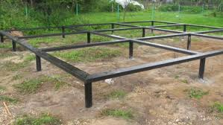
  - Требования к наружному оформлению МОПС.
В границах ЗУ, на котором будет размещено МОПС, необходимо в соответствии с Альбомом чертежей (Приложение № 1) выполнить:
- мощение части территории (покрытия Тип 1, Тип 2, Тип 3);
- укладку бордюрного камня;
- устройство водоотводных лотков;
- устройство колесоотбоя;
- установку мусорной урны у клиентского (главного) входа. Урна устанавливается на металлическую планку, прикручивается к основанию.
Таблица 12
Габаритные размеры изделия:  Длина – 320 мм;  Ширина – 320 мм;  Высота – 500 мм. | Объем – 50 л.  Вес (кг) – 7 кг.  Материал – холоднокатаная листовая сталь.  Покрытие – полимерно-порошковое.  Цвет – оттенки серого.
При устройстве основания для покрытия Тип 3 следует учитывать нагрузку от малотоннажного автотранспорта.
При организации вертикальной планировки ЗУ следует предусмотреть отведение воды с пути клиентов (посетителей) и с площадки для автотранспорта.
  - Требование к инженерному обеспечению МОПС:
- подключение и прокладку сетей электроснабжения и связи от точки подключения к наружным центральным сетям до МОПС в соответствии с представленными Заказчиком договорами (техническими условиями) на технологическое присоединение;
- устройство скважины в границах ЗУ, на котором размещается МОПС, с устройством наружного водопровода и ввода в МОПС, при этом устройство наружного водопровода и место ввода со стороны улицы должны быть выполнены с учетом исключения возможности промерзания линейного участка, а технологическое отверстие в панели основания МОПС для пропуска трубопровода должно быть изолировано от трубы утеплённой муфтой;
- установку локальных (автономных) очистных сооружений на удалении не менее 5 м от МОПС, с устройством самотечной канализации для вывода из МОПС сточных вод и с устройством наружного канализационного трубопровода, при этом устройство наружного трубопровода канализации и место вывода со стороны улицы должны быть выполнено с учетом исключения возможности промерзания линейного участка, а технологическое отверстие в панели основания МОПС для пропуска трубопровода должно быть изолировано от трубы утеплённой муфтой, а также при установке локальных (автономных) очистных сооружений необходимо руководствоваться:
- СП 32.13330.2018 «Свод правил. Канализация. Наружные сети и сооружения»;
- СанПиН 2.2.1/2.1.1.1200-03 «Санитарно-защитные зоны и санитарная классификация предприятий, сооружений и иных объектов»;
- СП 30.13330.2020 «Свод правил. СНиП 2.04.01-85 Внутренний водопровод и канализация зданий»;
- СанПиН 2.1.3684-21 «Санитарно-эпидемиологические требования к содержанию территорий городских и сельских поселений, к водным объектам, питьевой воде и питьевому водоснабжению населения, атмосферному воздуху, почвам, жилым помещениям, эксплуатации производственных, общественных помещений, организации и проведению санитарно-противоэпидемических (профилактических) мероприятий».
    - Локальные (автономные) очистные сооружения: септик фабричного изготовления без откачки, энергонезависимый, двух- или трехъемкостной, с производительностью 300-700 л/сутки, либо станция биологической очистки, не требующие обслуживания чаще 1 (одного) раза в год, с дополнительным обеззараживанием перед выводом в кювет (на рельеф), или герметичный септик накопительного типа (бетонные кольца, пластиковые и другие емкости) с возможностью периодической откачки принятых стоков по мере заполнения емкости:
Таблица 13
№ п/п | Наименование, адрес Объекта | Толщина утеплителя наружной (ограждающей) стены, мм | Приемники сточных вод и источники водоснабжения
№ п/п | Наименование, адрес Объекта | Толщина утеплителя наружной (ограждающей) стены, мм | Септик | Пластиковая накопительная емкость | Скважина
1. | МОПС01П2Т (S = 25,5 м2) Российская Федерация, Ставропольский край, Труновский муниципальный округ, п. им.Кирова | 150 мм | септик накопительного типа (герметичный) | Да | Да
  - Требования охраны труда.
Рабочие места оператора и почтальона должны соответствовать действующему законодательству Российской Федерации в области охраны труда.
  - Требования к используемым материалам.
    - Все материалы, применяемые при изготовлении, МОПС, должны быть сертифицированы и иметь санитарно-эпидемиологическое заключение, если такие требования установлены действующим законодательством Российской Федерации.
    - Покупные материалы имеют маркировку, соответствующую требованиям технических условий их производителей. Поставщик осуществляет входной контроль покупных материалов.
    - Материалы, используемые для внутренней отделки помещений и покрытий полов на путях эвакуации, должны соответствовать требованиям «Технического регламента о требованиях пожарной безопасности» (Федеральный закон от 22.07.2008 № 123-ФЗ, СП 1.13130.2020 «Системы противопожарной защиты. Эвакуационные пути и выходы», для класса функциональной пожарной опасности МОПС Ф3.5).
    - Применяемые материалы должны соответствовать требованиям технических регламентов, стандартов, принятых в соответствии с законодательством Российской Федерации, пройти входной контроль
в соответствии с ГОСТ 24297-2013 «Межгосударственный стандарт. Верификация закупленной продукции. Организация проведения и методы контроля».
    - Покупные изделия должны соответствовать сопроводительной документации.
    - При превышении указанного в документации срока хранения материалы должны пройти перепроверку перед изготовлением Товара.
  - Внешние габариты адаптировать к конкретному типу и размеру МОПС.
  - Размер пандуса для МГН указан схематически при максимальной длине. При разработке конструкторской документации требуется минимизация длины при понижении уровня пола относительно отметки наружной поверхности тротуара.

- Визуализация экстерьера и интерьера МОПС.
В случае возникновения разночтений между требованиями, указанными в п. 1 настоящих Технических требований, и визуализациями, представленными в данном пункте, приоритетной является информация, указанная в п. 1 настоящих Технических требований. Электробытовые приборы (холодильник, чайник, микроволновая печь), оборудование Автоматизированных рабочих мест (АРМ) оператора и клиента, не указанное в п. 1 настоящих Технических требований, изображено условно.

Визуализация экстерьера МОПС со встроенным тамбуром

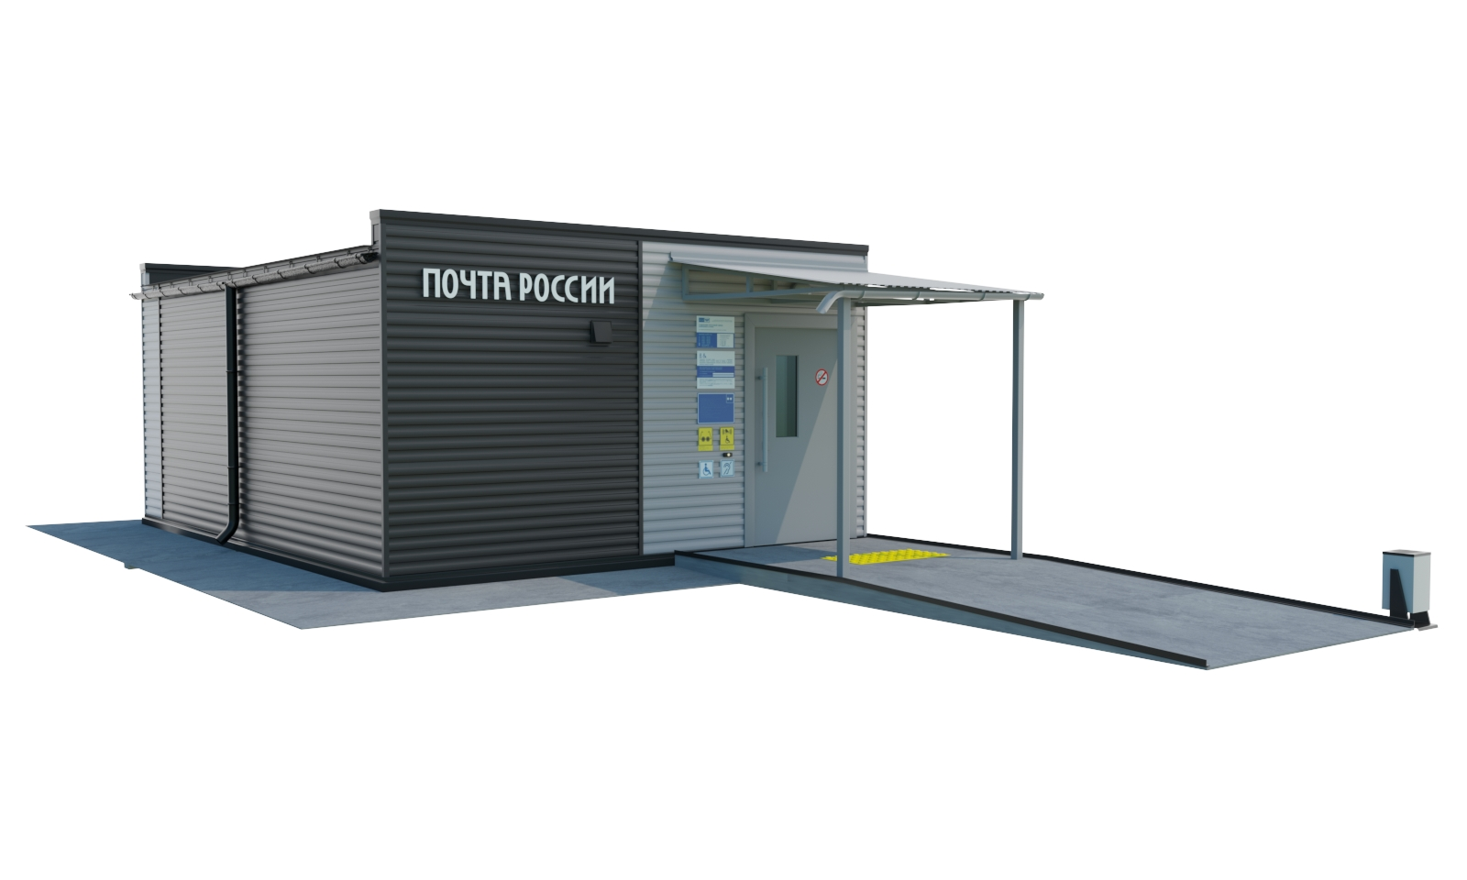

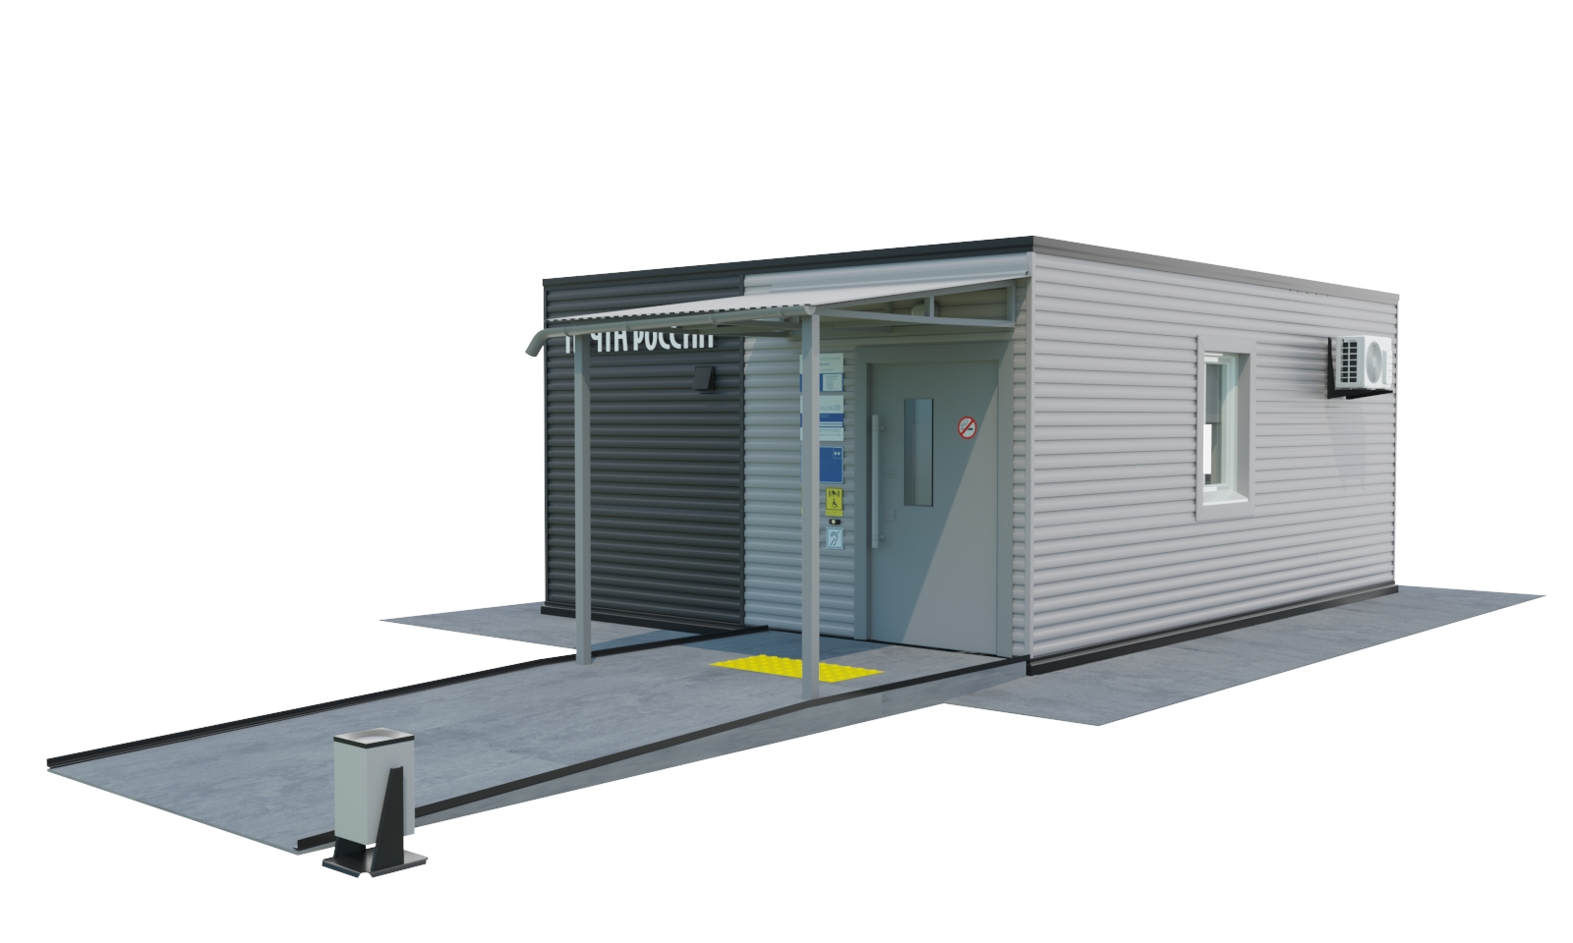

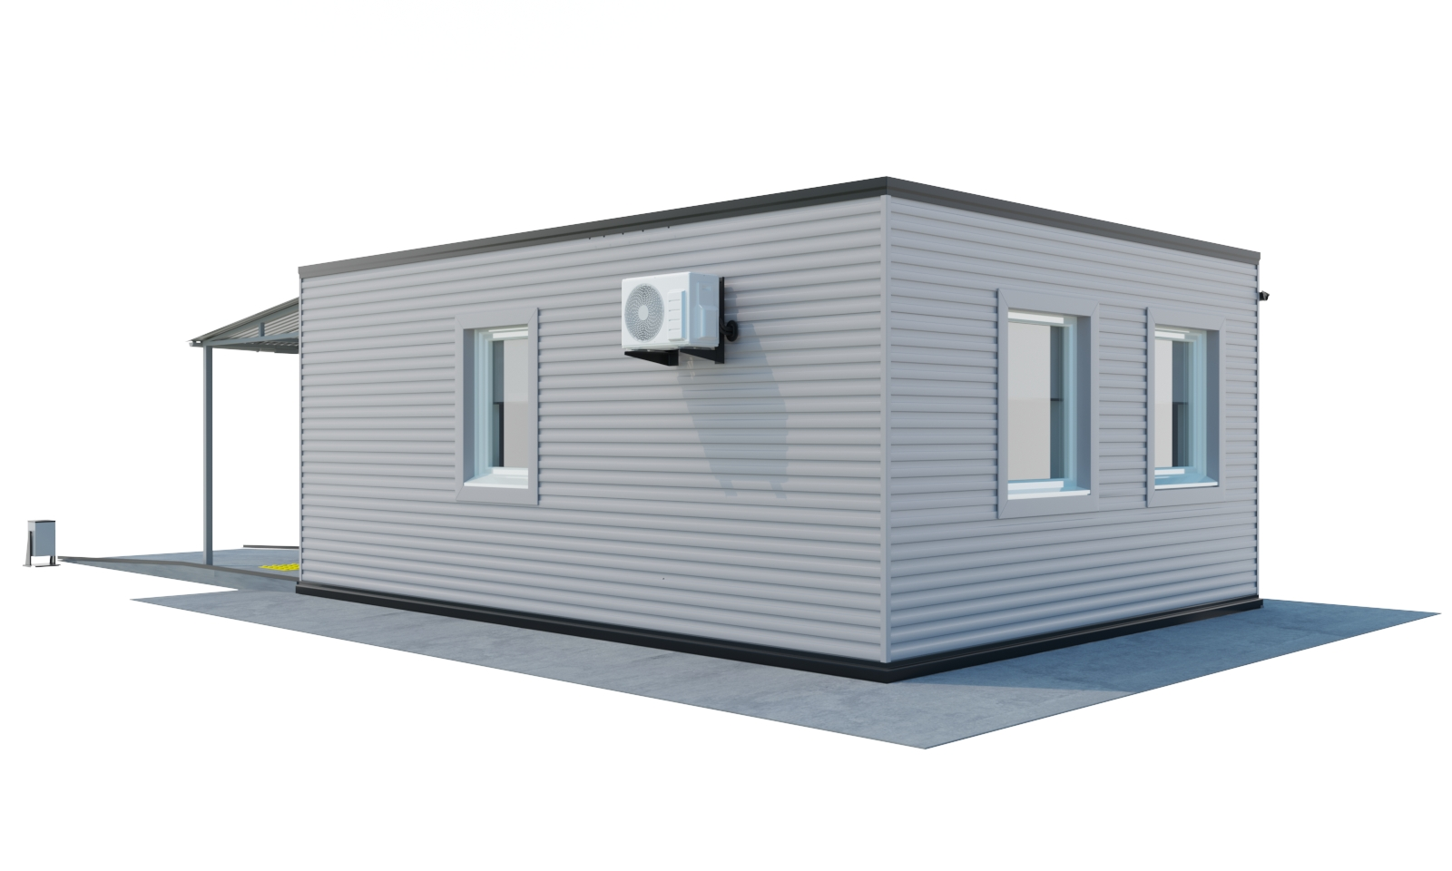

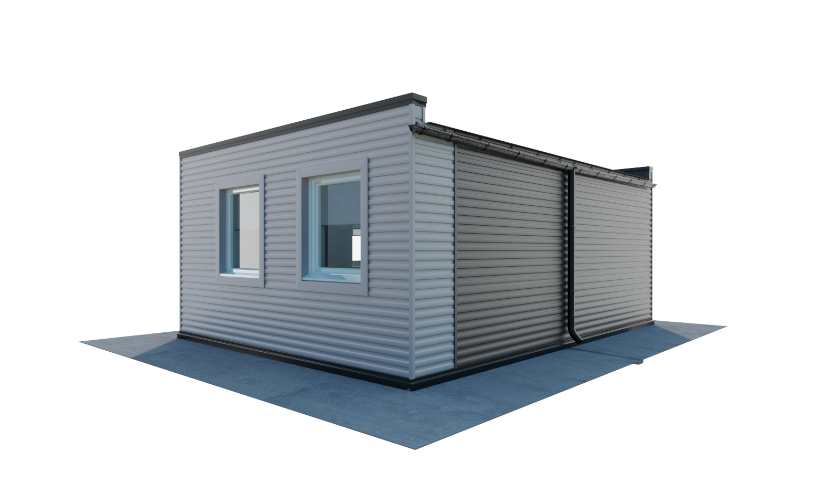
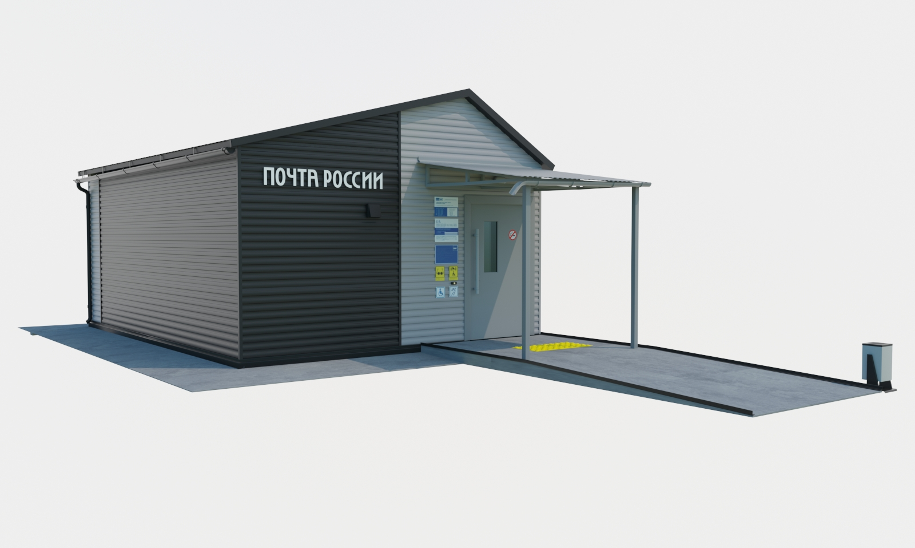

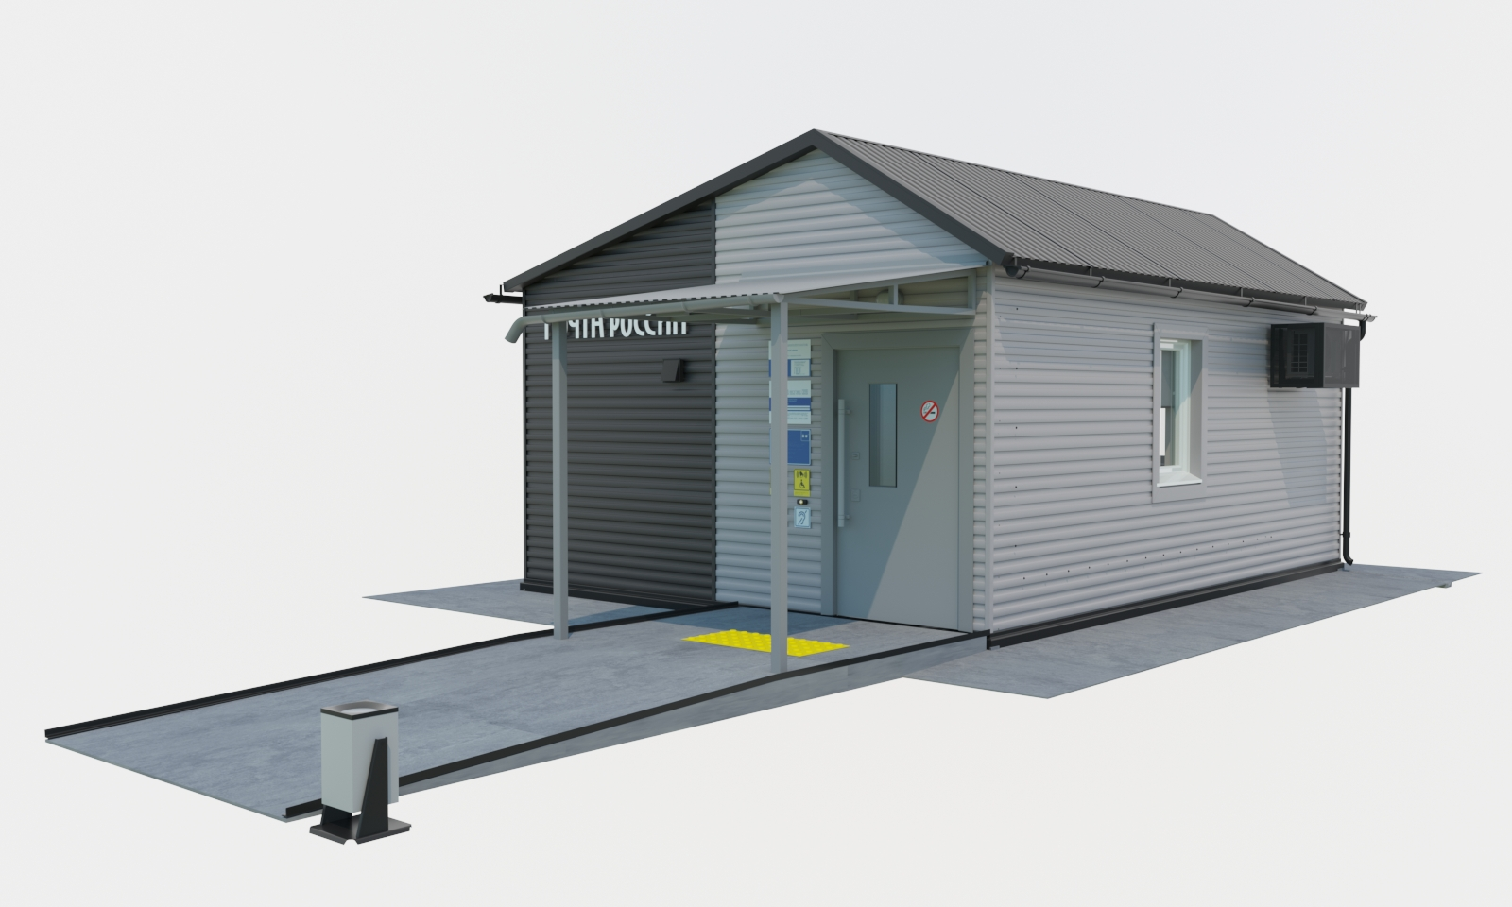

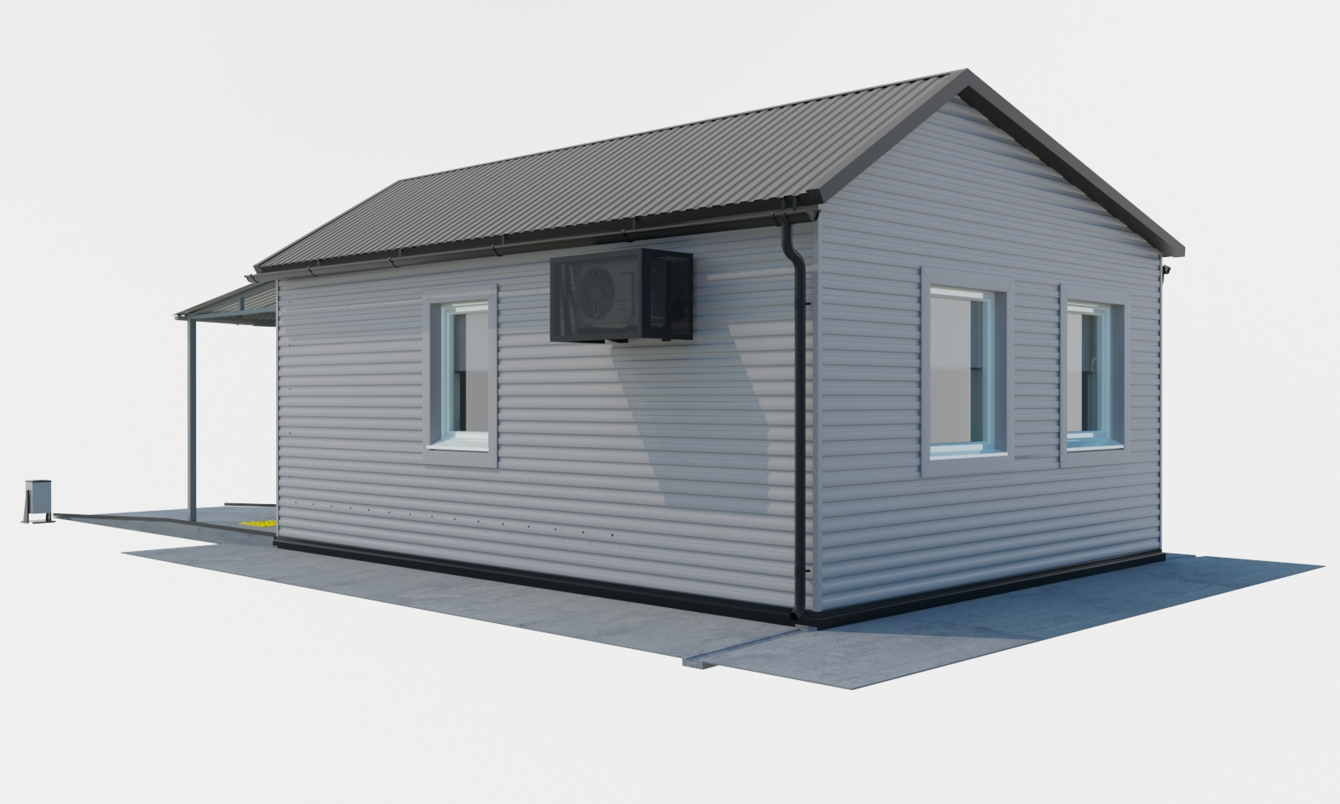

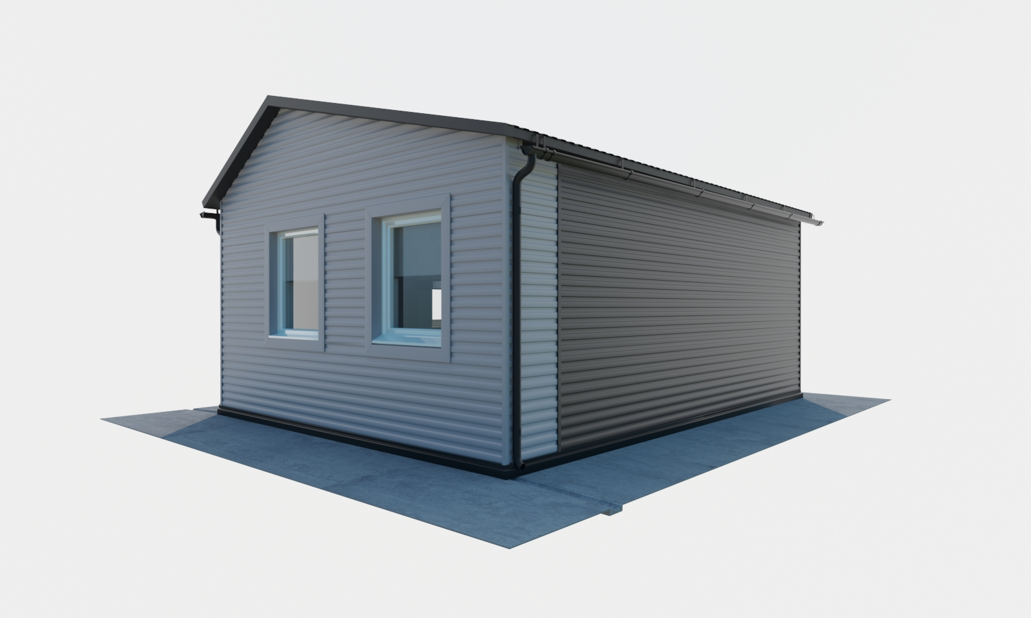

2.2. Визуализация интерьера МОПС со встроенным тамбуром
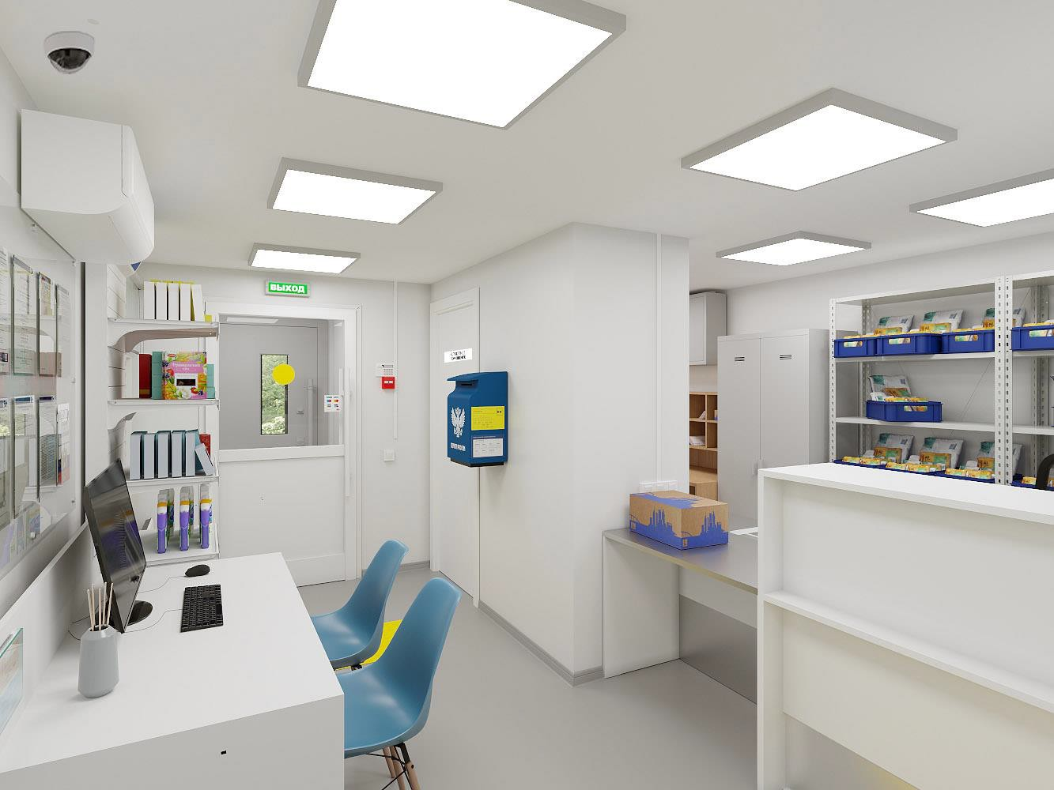

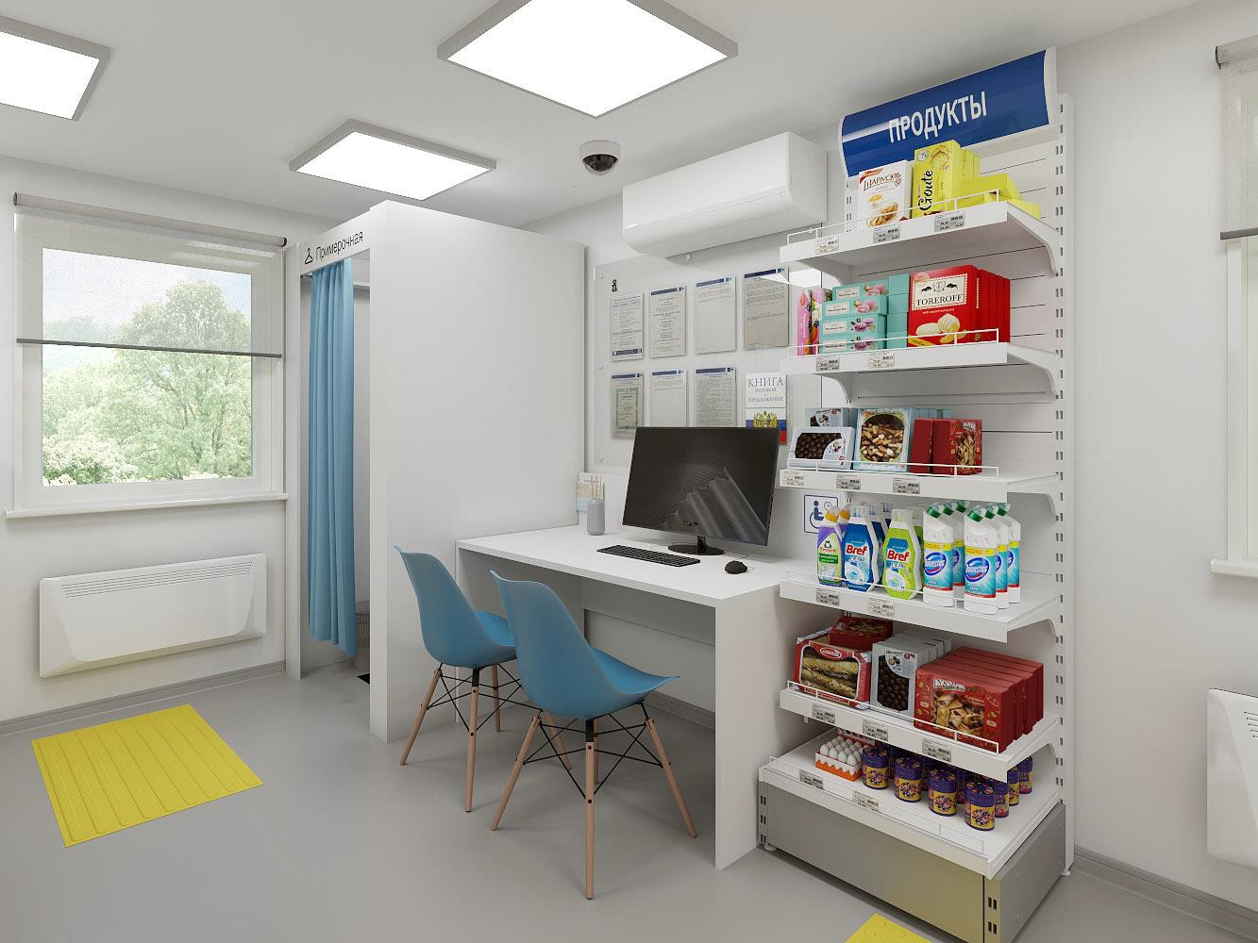

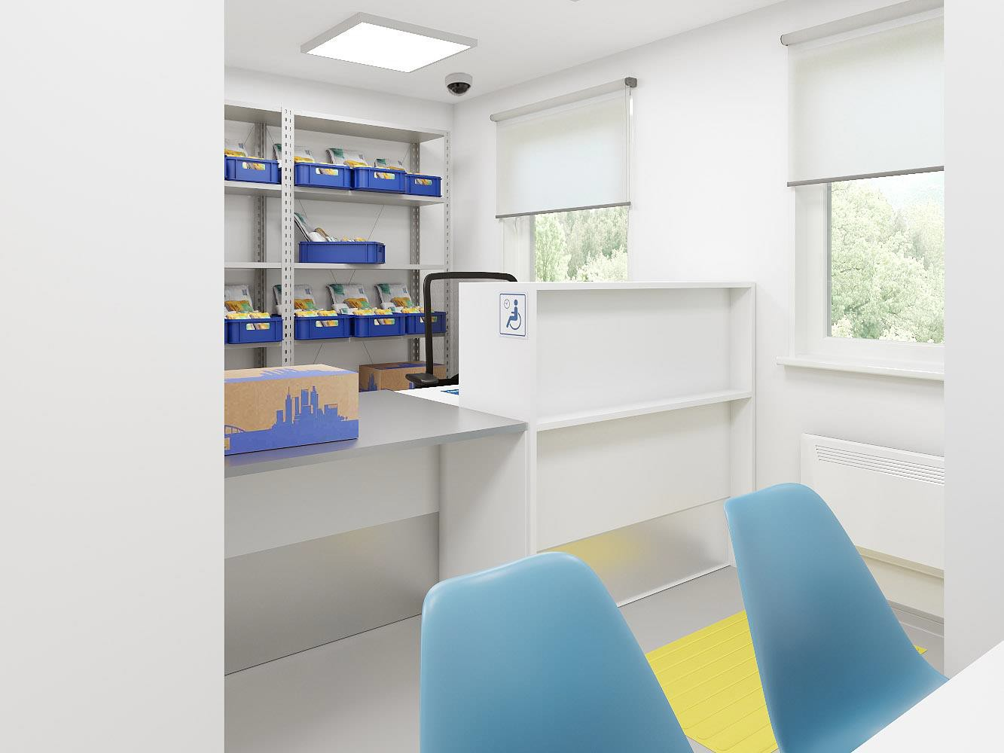

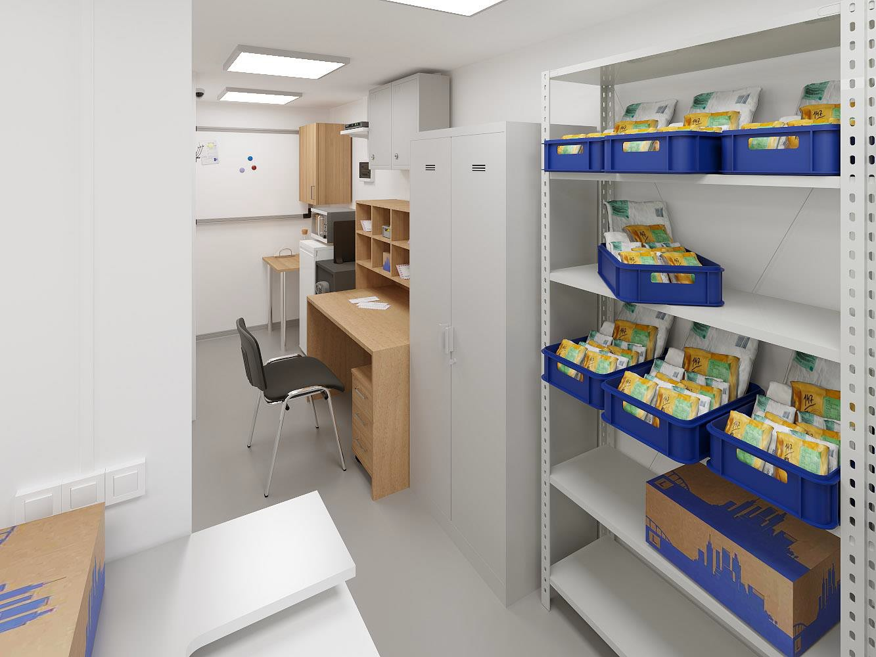

  - Расположение (привязка) вывески на фасаде МОПС (для МОПС с встроенным тамбуром) с габаритами фасадной вывески
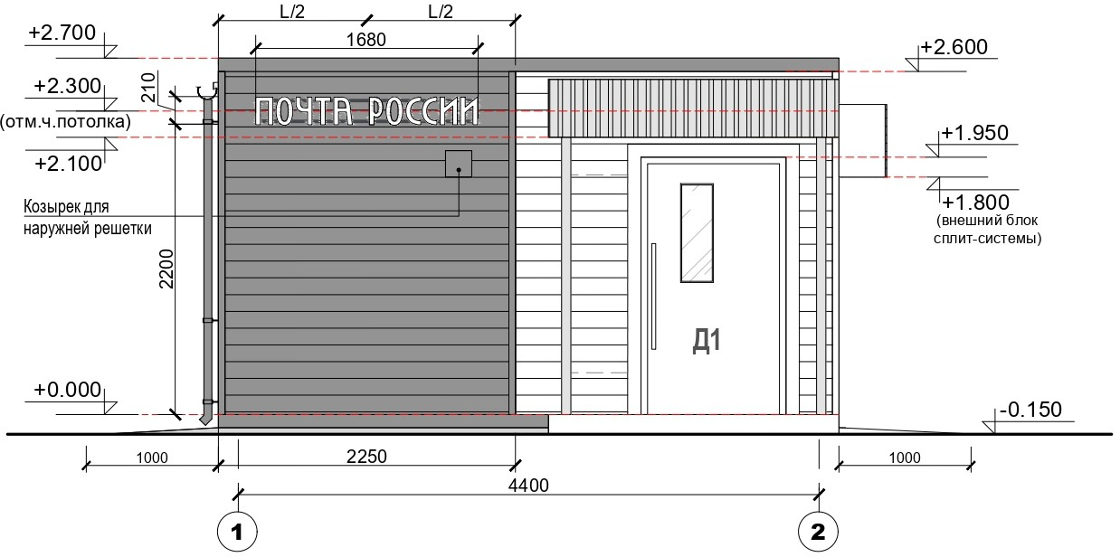

2.4. Информация о наружной вывеске, на фасаде МОПС. Внешний вид несветовой фасадной вывески на раме МОПС.


Типоразмер:

210 х 1680 мм (высота х длина)
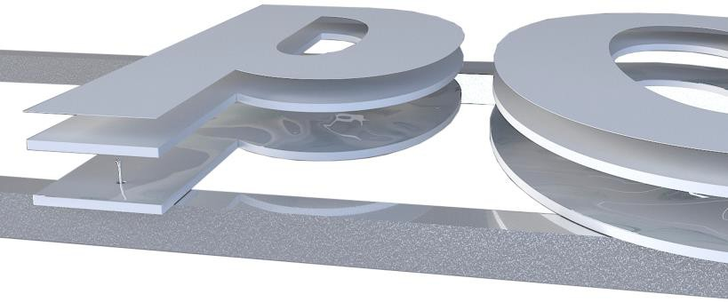
Крепление букв к раме.
Описание:
Вывеска состоит из не объемных букв на раме. Каждая буква представляет из себя два склеенных между собой слоя из материала: монолитного ПВХ, акрила или оргстекла. Толщина каждого слоя не менее 4 мм.
Первый слой букв намечается на раме, зенкуется под саморез и затем буквы крепятся на раму с помощью саморезов с потайной головкой и шлицем, которые не подвергаются коррозии, из нержавеющей стали AISI 316 или эквивалентной по свойствам
Далее к пластине первого слоя букв клеится второй слой букв при помощи специализированного влаго-морозоустойчивого клея. На лицевую часть второго слоя букв накатывается пленка ORACAL 551 010 (или эквивалентная по свойствам) белая глянцевая.
Все части надписи выравниваются по горизонтали и вертикали, с соблюдением межбуквенного интервала.
При сборке обеспечить торцы без подтеков, сколов и трещин.
Рама из металлического профиля сечением 15 мм х 15 мм, окрашенного краской для металла в один из максимально близких цветов к цвету фасада или фриза.

Высота МОПС в соответствии с Техническими требованиями в соответствии с Альбомом чертежей (Приложение № 1 к настоящим Техническим требованиям к Товару), т.е. в соответствии с конфигурацией МОПС: МОПС01П1 (S = 25,4 м²); МОПС01П2 (S = 25,4 м²); МОПС01П1Т (S = 25,5 м²); МОПС01П2Т (S = 25,5 м²); МОПС01П3Т (S = 25,5 м²); МОПС01П4Т (S = 25,5 м²), а при отсутствии соответствующего типа, максимально приближенный по формату.
Применительно к «Дверному блоку «Д4», Тип 4», который разделяет зону бэк-офиса где размещены рабочие места операторов за ОКБ и зону где размещены рабочие места почтальонов/доставочные участки.
В соответствии с Техническими требованиями и в соответствии с Альбомом чертежей (Приложение № 1).
Металлоконструкция выполняется с преимущественным применением стальных профилей замкнутого сечения. Соединения – сварные либо с применением высокопрочных болтов. Все элементы конструкции должны быть огрунтованы и покрыты двумя слоями антикоррозионной эмали, максимально приближенной к цвету фасада, на котором устанавливается фасадная вывеска.

